

朝阳市中等职业教育质量报告
（2024年度）

朝阳市教育局

二零二五年二月

年报发布

年报发布网站:朝阳市教育局官方网站

网址:https://jyj.chaoyang.gov.cn/

目 录
前 言 8
1.基本情况 9
1.1本市概况 9
1.2专业设置 9
1.3学生结构 10
1.4教师队伍 11
1.5基本办学条件 13
1.6本地亮点特色 13
2.人才培养 14
2.1立德树人 14
2.2多样成长 20
2.3技能成才 24
2.4职业发展 27
3.服务贡献 28
3.1服务地方产业 28
3.2服务就业 30
3.3服务民生 34
3.4具有本地特色的服务贡献 37
4.文化传承 39
4.1传承工匠精神 39
4.2传承红色基因 41
4.3传承中华优秀传统文化 43
5.产教融合 48
5.1产教机制共筑 48
5.2产教资源共建 50
5.3产教协同育人 53
5.4产教双师共培 58
6.发展保障 58
6.1党建引领 58
6.2政策落实 61
6.3合规性检查 62
6.4条件保障 63
6.5经费保障 65
6.6教学资源保障 67
7.面临挑战 67
7.1现实挑战 67
7.2发展对策 68
附表1 人才培养质量积分卡 70
附表2 满意度调查表 71
附表3 教学资源表 72
附表4 服务贡献表 73
附表5 国际影响表 74
附表6 落实政策表 75

数据分析图目录

数据分析图1：近三年在校生数情况统计图 10
数据分析图2：近两年教职工与专任教师数量对比图 12
数据分析图3：近两年双师型教师与高级专业技术职务专任教师数对比图 12
数据分析图4：德育工作队伍情况对比图 15
数据分析图5：朝阳市中职学生素质测评图 19
数据分析图6：技能大赛学生赛项参与情况统计图 25
数据分析图7：近三年“千名专家进园区”开展项目情况统计图 29
数据分析图8：2024年职业培训情况统计（服务人群） 31
数据分析图9：2024年职业培训情况统计图（重点行业） 31
数据分析图10：2024年“技能成才强国有我”系列活动开展情况统计图 40
数据分析图11：凌源市职业教育中心岗位实习学生收入数据 50
数据分析图12：朝阳市入选省首批乡村振兴学院数据分析图 51
数据分析图13：朝阳市与京津冀地区企业对接合作订单班情况分析 54
数据分析图14：免学费、助学金资金数据对比分析图 66
数据分析图15：免学费、助学金资助人次数据对比分析图 66
数据分析图16：生均教学科研仪器设备值对比分析图 67

数据分析表目录

数据分析表1：在校生情况统计表 10
数据分析表2：朝阳市中职学校教师情况统计表 12
数据分析表3：近三年申报获批“千名专家进园区”对接项目情况统计表 14
数据分析表4：朝阳市中职学生素质测评表 19
数据分析表5：技能大赛教师赛项参与情况统计表 25
数据分析表6：技能大赛学生赛项参与情况统计表 25
数据分析表7：朝阳市入选省首批乡村振兴学院建设名单 29
数据分析表8：2024年职业培训情况统计表（服务人群） 30
数据分析表9：2024年职业培训情况统计表（重点行业） 31
数据分析表10：2024年“技能成才强国有我”系列活动开展情况统计表 40
数据分析表11：凌源市职业教育中心岗位实习学生收入数据 50
数据分析表12：朝阳市入选省首批乡村振兴学院数据统计表 51
数据分析表13：朝阳市与京津冀地区企业对接合作订单班情况统计表 54
数据分析表14：免学费、助学金资金数据对比分析表 65
数据分析表15：免学费、助学金资助人次数据对比分析表 66
数据分析表16：教学资源数据对比分析表 67

图目录

图1：眼视光与配镜专业 10
图2：“大力弘扬教育家精神，加快建设教育强市”主题师德师风巡讲报告会...11
图3：专家进园区-北票市职教中心教师指导企业改进电除尘器技术 14
图4：“中职思政课课改培训”分享研讨会 16
图5：建平县职教中心思想政治实践课 16
图6：姜昊先进事迹报告会 17
图7 ：凌源市职教中心校园文化艺术节 17
图8：学生运动会舞龙表演 18
图9：书法社团活动 18
图10：志愿服务 19
图11：心理健康教育课堂 22
图12：花艺社团活动 23
图13：技能大赛护理赛项比赛现场 26
图14：技能大赛幼儿保育技能赛项比赛现场 26
图15：技能大赛焊接技术赛项比赛现场 26
图17：建平县职教中心2024年安全生产培训 32
图18：北票市职教中心开展面点培训 32
图19：教师深入乡村开展培育技术指导 33
图20：朝阳市卫生学校开展心肺复苏培训 36
图21：建平县老年大学舞蹈课 38
图22：国际护士节主题活动——护理操作技能展演 39
图23：烈士陵园扫墓 42
图24：绘制“缅怀先烈、致敬英雄”主题黑板报 42
图25：建平县“十王会”非遗传承人技艺展示活动现场 44
图26：朝阳市财经学校学生非遗手工作品展 45
图27：曲艺进校园 46
图28：“传承红色基因强国复兴有我”诗文诵读比赛 46
图29：建平县职教中心电子商务产业园 51
图30：建平县职教中心电商专业小平房实训基地揭牌仪式 52
图31：辽宁农业职业技术学院建平县乡村振兴学院签约仪式 53
图32：朝阳工程技术学校校企合作签约仪式 55
图33：合作企业对实习学生进行岗前培训 55
图34：朝阳县职教中心异地新建项目鸟瞰效果图 65

案例目录

典型案例 1：抓住契机，提升德育品质 19
典型案例 2：传承文化，墨香育人 23
典型案例 3：以“技能大赛”为契机 推动三教改革 27
典型案例4：多渠道开创实习、就业新局面 33
典型案例5：建完备培训体系，发挥县级职教职能 34
典型案例6：应急救护知识进社会 36
典型案例 7：关爱老年群体，建设学习家园 38
典型案例 8：弘扬雷锋精神，传承红色基因 41
典型案例9：让赵尚志精神绽放时代光芒 43
典型案例 10：传统文化“三进”活动 46
典型案例 11：国粹进校园 美育润心田 47
典型案例 12：校企合作办公 共筑就业桥梁 49
典型案例 13：校企携手 振兴乡村 52
典型案例 14：校企合作创新，助力企业技术升级 56
典型案例15：校企合作服务地方产业发展 56

前 言
根据教育部职成司和辽宁省教育厅工作部署，结合朝阳市职业教育工作实际，朝阳市教育局组织编制了《朝阳市中等职业教育质量报告（2024年度）》。
2024年，全市有中等职业学校13所，其中公办9所，民办4所（职业高中）。在校生16396人、教职工2183人，其中专任教师1660人。开设有畜禽生产技术、建筑工程施工、电子商务、幼儿保育、新能源汽车运用与维修、大数据技术应用等135个专业。本报告通过总结工作举措、展示发展成效、发掘典型案例等形式，从人才培养、服务贡献、文化传承、产教融合、发展保障、面临挑战等方面，基本呈现了全市中等职业教育一年来改革发展全貌,可以为社会各界更好地了解、关心、支持中职教育改革发展提供参考。

1.基本情况

1.1本市概况
朝阳市教育系统所辖中等职业学校共13所，有专任教师1660人，在校生16396人。国家级中职改革发展示范校2所，省级中职改革发展示范校3所、县级职教中心转型发展示范校2所、省中等职业教育优秀学校建设项目5所。

1.2专业设置
紧密对接区域产业发展需求，2024年共撤销招生效果差、办学效益低的专业34个，新增发展亟需专业14个，目前，全市中等职业学校现开设有畜禽生产技术、建筑工程施工、幼儿保育、新能源汽车运用与维修、大数据技术应用等135个中职专业，其中，护理、电子商务、机电技术应用等18个专业是省中等职业教育优质专业建设项目。目前，各中职学校有500多个基础实验室与专业技能实训室，为机械加工技术、幼儿保育、畜禽生产技术、新能源汽车制造与检测等近40个专业提供教育教学与技能训练保障。
坚持中等职业教育升学与就业并重，持续提升“3+2”中高职贯通培养规模，畅通职业教育纵向贯通渠道。2024年，全市中职学校与辽宁省交通高等专科学校、辽宁农业职业技术学院、渤海船舶职业学院、营口职业技术学院等17所省内高职院校合作，在数控技术、工程测量技术、汽车制造与实验技术、畜牧兽医、电子商务、计算机应用技术、护理等32个专业上实施中高职贯通培养合作。
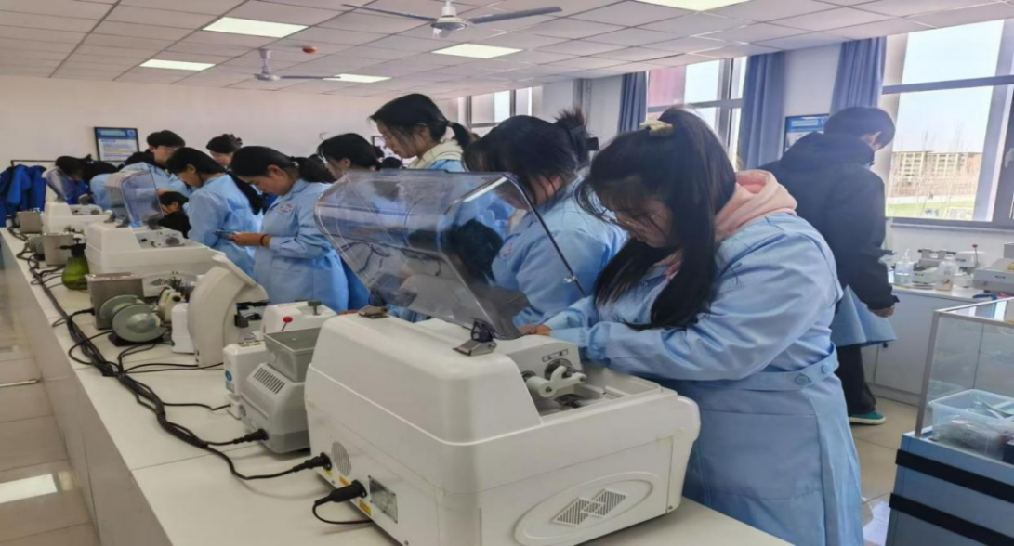
图1：眼视光与配镜专业（来源：朝阳工程技术学校）

1.3学生结构
2024年，在校生总数16396人，其中2022级学生5850人，2023级学生5447人，2024级学生5099人，绝大多数在校生为市域内农村学生，其余小部分在校生为市（县）学生。
数据分析表1：在校生情况统计表
年级 | 2022级 | 2023级 | 2024级
学生人数 | 5850 | 5447 | 5099

数据分析图1：近三年在校生数情况统计图

1.4教师队伍
朝阳市紧紧围绕全国教育大会提出“要实施教育家精神铸魂强师行动，加强师德师风建设”精神要求，聚焦“大力弘扬教育家精神，加快建设教育强市”的主题，全面加强师资队伍建设，并在各县（市）区及学校开展巡回演讲，在教育系统掀起“学先进、做表率、当模范”的热潮，同时在全社会营造了尊师重教的良好氛围。让职业教育学校的教师热爱职业教育，具有职业理想、敬业精神，以人格魅力、学识魅力、职业魅力感染学生，做学生职业生涯发展的指导者和健康成长的引路人。
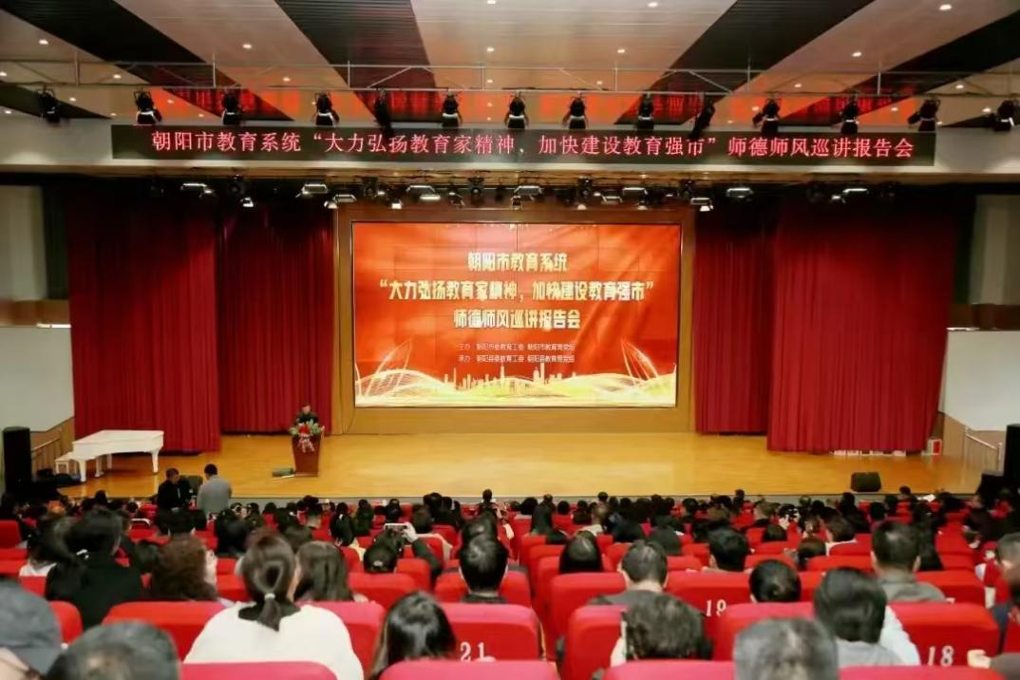
图2：“大力弘扬教育家精神，加快建设教育强市”主题师德师风巡讲报告会
全市中等职业学校共有教职员工2183人，其中专任教师1660人，“双师”专任专业教师461人，高级专业技术职务专任教师505人，兼职教师223人，外聘教师101人，体育课专任教师92人，美育课专任教师86人，思政课专任教师86人（见下表）。全市中等职业学校共有名班主任工作室5个，其中省级名班主任工作室3个，地市级名班主任工作室2个。
数据分析表2：朝阳市中职学校教师情况统计表
年份 | 教职员工数 | 专任  教师数 | “双师”专任专业教师数 | 高级专业技术职务专任教师数 | 兼职教师数 | 外聘教师数 | 体育专任教师数 | 美育专任教师数 | 思政课专任教师数
2023 | 2181 | 1683 | 513 | 515 | 227 | 107 | 90 | 84 | 84
2024 | 2183 | 1660 | 461 | 505 | 223 | 101 | 92 | 86 | 86

数据分析图2：近两年教职工与专任教师数量对比图

数据分析图3：近两年双师型教师与高级专业技术职务专任教师数量对比图
紧密对接省赛赛事标准，举办朝阳市中职学校技能大赛教师能力类比赛，设置教学能力比赛、思政课程教学能力比赛和班主任能力比赛3项赛事，全市共29支队伍98名教师入围决赛，评定一等奖5项，二等奖10项，三等奖14项；择优推荐18支队伍参加省赛，获得一等奖3项、二等奖1项，并有3支团队（教师）推荐参加国赛。
持续实施职业院校教师素质提升计划。指导全市中等职业学校深入开展特色校本培训，特别是针对新入职教师实施“青蓝工程”，充分发挥优秀老教师的“传、帮、带”作用，帮助新入职教师提高教学能力，实现快速成长。选派优秀骨干教师积极参与省职业院校教师素质提升计划系列培训，开阔视野、开拓思路，引入新的教育教学理念，助推全市职业院校教师队伍教学能力提升。高度重视教师培训工作，组织27位德育与思想政治教育教师参加中国教育干部网络学院主办的德育与思想政治教育教师网络培训班。

1.5基本办学条件
配合省教育厅开展全省职业学校办学条件达标互检工作，扎实做好迎检与实地检查工作，与相关城市相互交流借鉴，认真查找和梳理全市中职学校办学条件达标工作的问题和不足并针对性实施整改。同时，结合往年毕业及招生情况，采取调控招生计划、加大财力投入、强化调度督导、划拨土地建筑、招聘专任教师、购置设备图书和增加举办者等方式，推动办学条件大幅提升。

1.6本地亮点特色
发动职业院校积极参与申报全市“千名专家进园区”活动，组织专家团队积极对接产业园区与行业企业，通过与园区企业开展联合科研攻关、设备升级改造、职业技能培训、技术成果转化等，助力园区企业发展，提升服务地方经济发展能力。全市职业院校2022年获批“千名专家进园区”对接项目42个，为园区企业创造经济效益近千万元；2023年申报获批对接项目35个；2024年申报获批对接项目31个。

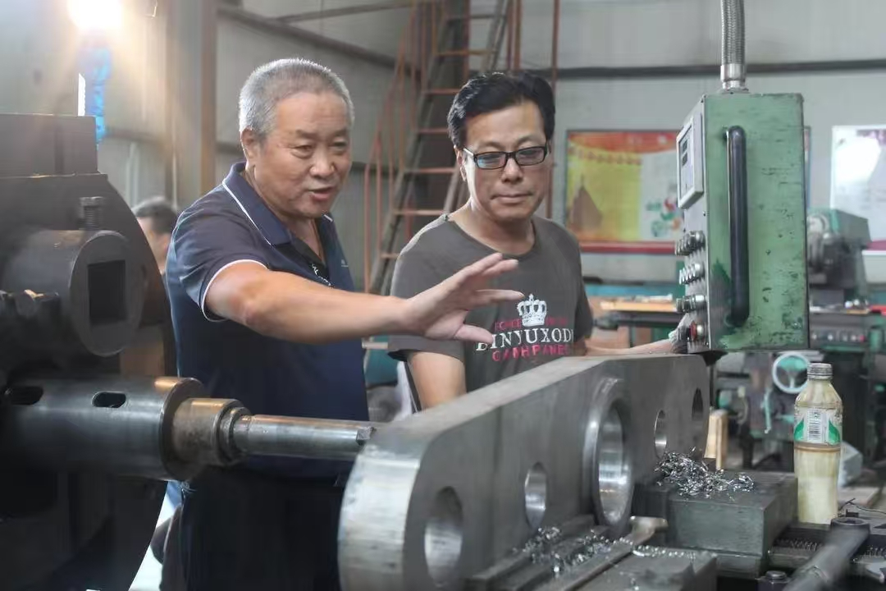
图3：专家进园区-北票市职教中心教师指导企业改进电除尘器技术（来源：朝阳发布）
数据分析表3：近三年申报获批“千名专家进园区”对接项目情况统计表
年份 | 2022年 | 2023年 | 2024年
获批项目 | 42 | 35 | 31

2.人才培养

2.1立德树人

2.1.1 德育工作队伍建设
全市中等职业学校共有思想政治课教学创新团队6个；思想政治课专任教师86人；德育管理人员327人，较去年增长5.8%。

数据分析图4：德育工作队伍情况对比图
坚持以习近平新时代中国特色社会主义思想为指导，把职业教育摆在教育改革创新和经济社会发展中更加突出的位置。以立德树人为根本，以提高质量、服务发展为核心，以产教融合、校企合作为路径，进一步健全和完善职业教育校企协同育人体制机制，全市中职学校按照部颁《大纲》要求开设德育课程，选择教育部规划教材，不断创新学生喜闻乐见的教学方法，严格按照大纲规定的内容、课时标准，指导教师实施课堂教学，遵循学生身心发展规律与特点，坚持“教育必须为社会主义现代化建设服务、为人民服务，必须与生产劳动和社会实践相结合，培养德智体美劳全面发展的社会主义建设者和接班人”。
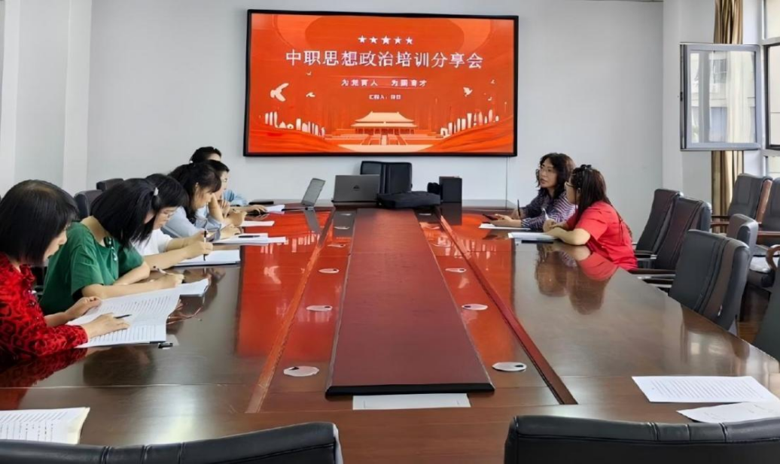

图4：“中职思政课课改培训”分享研讨会（来源：朝阳市卫生学校）
在师资队伍建设上，支持各校针对课程思政教师开展专项培训与交流活动，鼓励专业教师与思政课教师组建跨学科教学团队，共同开展教学研究与课程设计，促进两类教师之间的经验分享与优势互补，为课程思政与思政课程的高质量发展提供坚实的人才支撑，激励教师不断提升课程思政和思政课程的教学水平。
鉴于不同中职学校在生源特点、地域文化、办学条件等方面存在显著差异，引导各校立足校情，创新教学方法、优化教学内容、拓展教学途径，通过实践活动切实提升思政教学的实效性与针对性。
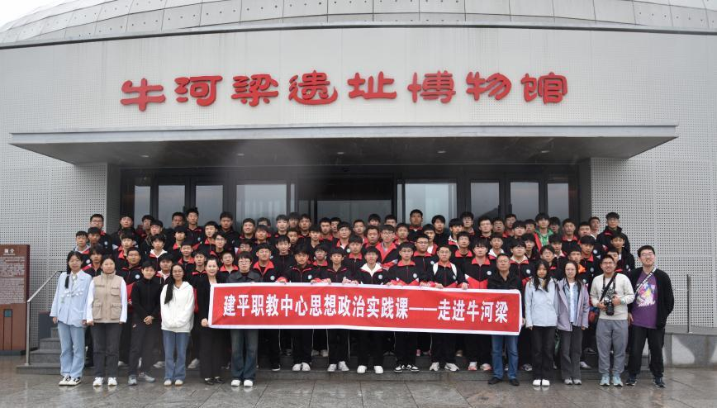
图5：建平县职教中心思想政治实践课（来源：建平县职业教育中心）

2.1.2全面落实立德树人根本任务
一是坚持育人为本、德育为先。将立德树人作为教育的根本任务，注意让学生把“以德润心”的理论知识落实到生活中，让学生“在活动中体验”“在力行中成长”。引导中职学生树立正确的世界观、人生观、价值观，增强中职学生务实好学的思想意识，培养合格的社会主义建设者和接班人。

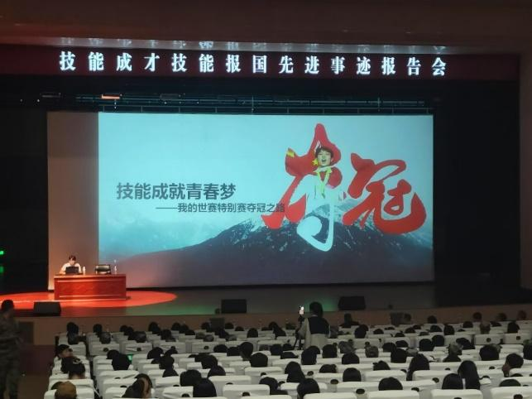
图6：姜昊先进事迹报告会（来源：北票市职教中心）
二是增强学习能力、提升核心素养。在尊重学生身心发展规律的基础上，循序渐进引导学生增强学习能力，结合社会发展需要，通过车间实操实训，培养学生认识问题、分析问题、解决问题的综合能力，真正提高学生的核心素养，充分展现中职学校的建设成果与专业特色。
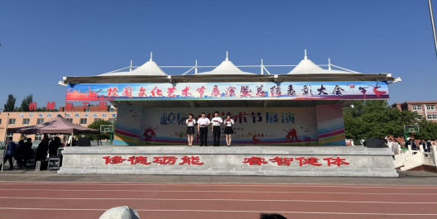
图7 ：凌源市职教中心校园文化艺术节（来源：凌源市职业教育中心）
三是增强学生体魄、提高身体素质。良好的身体素质是增强学习能力、适应激烈竞争环境的前提与基础，加强体育教学，使学生在不断坚持的过程中磨练坚强意志，形成健康良好的身体素质和心理素质。
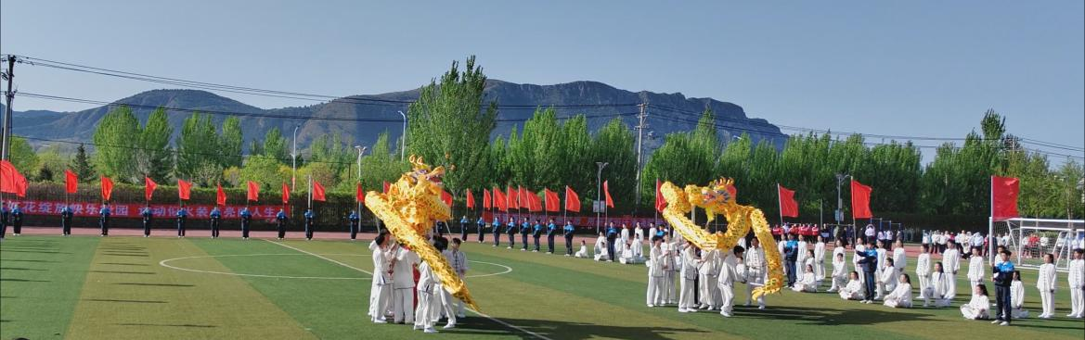
图8：学生运动会舞龙表演（来源：朝阳市卫生学校）
四是引导学生树立正确的审美观。通过教育提升学生认识美、理解美、欣赏美、创作美的能力，指导学校开展相关课程活动，让学生学习富有文化内涵的美学知识，注重发掘学生的潜能，培养学生运用自己的智慧和才能创造美好事物。
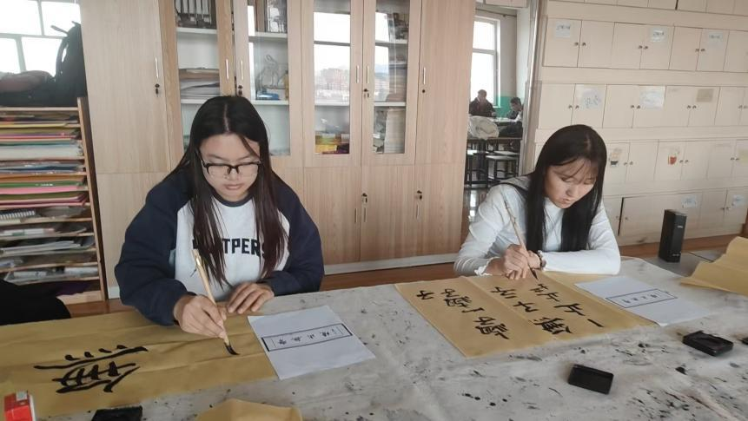
图9：书法社团活动（来源：建平县职教中心）
五是开展劳动教育，促进全面发展。对于中职学生来讲，需要积极开展劳动实践教育来培养学生劳动意识和劳动行为。通过劳动培养学生的素质技能，提高学生的认识世界的能力，促进学生坚强意志品质和道德素养的形成，通过劳动使学生更加直观高效的接触社会生活，走进社会生活。
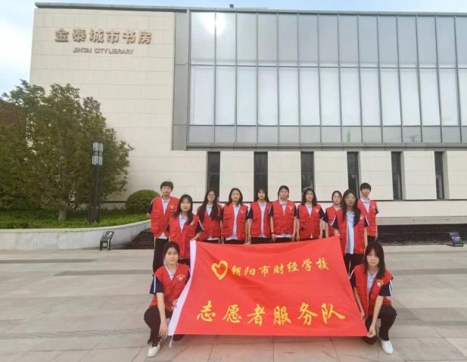
图10：志愿服务（来源：朝阳市财经学校）
数据分析表4：朝阳市中职学生素质测评表
 | 2023年 | 2024年
学生文化基础课合格率（%） | 92.53 | 95.55
学生体质测评合格率（%） | 89.35 | 86.91

数据分析图5：朝阳市中职学生素质测评图

典型案例 1：

抓住契机，提升德育品质
——建平县职教中心育人典型案例
背景：五育并举，德育是重中之重，特别是中职学校，面对学生底子较薄，性格多样性等问题，德育工作开展起来尤为困难。为了提升学校德育质量，建平县职业教育中心抓契机，积极推进2345德育模式。
过程与方法：组织学生参观牛河梁考古遗址公园，让学生更全面的了解家乡，增强学生对家乡热爱之情，积极引导学生树立服务县域经济发展，助力乡村振兴的意识；抓住雷锋广场落成这一契机，全面开展弘扬雷锋精神活动，志愿服务队带领各班参观雷锋广场，他们主动承担讲解任务，让学生深入了解雷锋事迹，体会雷锋精神的内涵；组织学生参观学校建校四十周年校史馆，让学生认识到学校由弱到强是一个多么艰辛的历程，尤其是一代代建平职教人的执着与奉献更让学生感动，增强了学生对学校的归属感。
成效：学校抓住一切契机，推进2345德育模式，基本达成一年成型，二年成人，三年成才的育人目标，收到了良好的德育效果，使学校的德育品质有了很大的提升。为学生培养良好的道德素养、积极的竞技精神、勤奋的学习态度和守法的意识提供了坚实的基础。

2.2多样成长

2.2.1心理健康教育
为加强中职生心理健康教育，提高中职生心理健康水平，指导各中等职业学校成立“心理健康中心”，及时做好学生的心理疏导工作，使学生正确认识自我，增强调控自我、承受挫折、适应环境的能力，培养学生健全的人格和良好的个性心理品质。
一是压实工作责任。指导各校成立心理健康教育与危机干预工作领导小组，强化党政主要负责人、心理健康教师、班主任的工作责任，注重发挥任课教师作用，分层分级开展好学生心理健康工作。支持各校运用信息技术手段，密切关注学生心理健康状况，定期开展心理健康测评，针对中职学生身心发展规律、技术技能人才成长规律，科学研判可能存在突出问题的领域，重点加强心理监测。
二是开设心理健康课程。指导各校依据学生特点，严格根据大纲要求，制定完整的教学安排，按规定开足思想政治课“心理健康与职业生涯”基础模块36学时，充分发挥课堂教学主渠道作用，扎实推进心理健康教育。同时注重多学科联动效应，其他学科授课过程中加强心理健康教育及德育的思想渗透，提升心理健康教育工作的协同提升能力。
三是建立初期心理筛查与长期心理预警防控体系。期初，指导各校对新生的心理状况进行摸底，排查心理问题严重的学生。之后由专业心理咨询师对有心理问题倾向的学生进行针对性的咨询和辅导，对于心理问题较轻的学生，及时联系学生家长并做好个案跟踪处理，包括出校入院诊疗等措施，对于心理问题较轻的学生则由学校心理健康教师进行专门心理辅导，引导学生积极克服挫折，提升自信心，以期融入学习生活。紧抓开学季、实习季、毕业季等重要时间节点，结合职业生涯规划教育和“未来工匠”读书行动等，引导中职生正确认识挫折与困难，树立正确的就业观念，保持积极健康的心理状态。
四是举办多样化心理专项活动。将“心理健康测试题”问卷纳入“新生入学教育”，针对中职生心理特点，将可能存在突出问题的领域重点加强监测，并对测评调查结果给出反馈，做好心理问卷的调查分析，更客观地了解学生的心理状况，对有需要心理介入的专业做出积极关注。同时支持各校开展预防性的心理教育讲座和心理健康班会。利用“全国中学生心理健康日”等机会，通过开发心理沙盘游戏等形式，多渠道开展心理健康教育活动，引导学生正确认识求学阶段，所学专业和未来可能从事职业，树立正确人生理想，保持积极健康的心理状态，帮助学生处理生活、学习和人际交往中所发生的冲突。
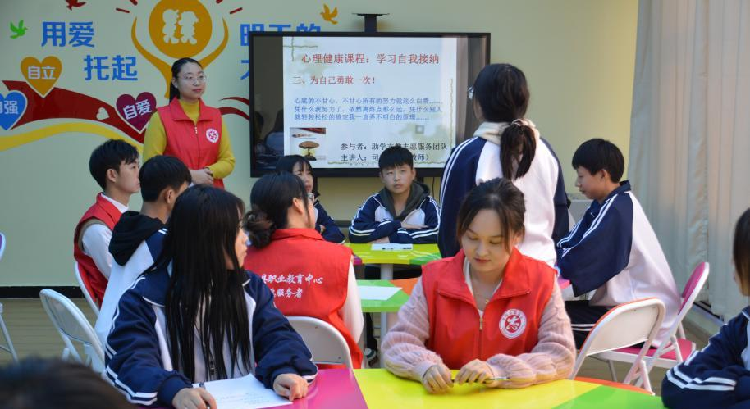
图11：心理健康教育课堂（来源：建平县职教中心）

2.2.2学生社团建设
鼓励各校组建学生社团，根据学生的兴趣爱好和发展需要，组建涵括运动项目、文娱项目、书法演讲、棋事竞赛等多类别的学生社团，参与社团活动学生近3000余人。各校选拔具有特殊专长和责任心的教师兼任社团负责人，鼓励、动员学生积极参加社团活动，并对学生参与情况进行综合评价。学校统一安排时间，保证社团开课时间和开课时数，对社团组建和运行情况进行监督和指导，确保社团活动的质量和效果。指导各校及时发现社团活动过程中的优秀典型，把活动中涌现出来的优秀作品、活动照片、学生习作、教学案例、经典题型、课外知识等以文字、图片、照片等形式及时在社团阵地中展示出来，激发各社团学生的活动积极性与参与热情。
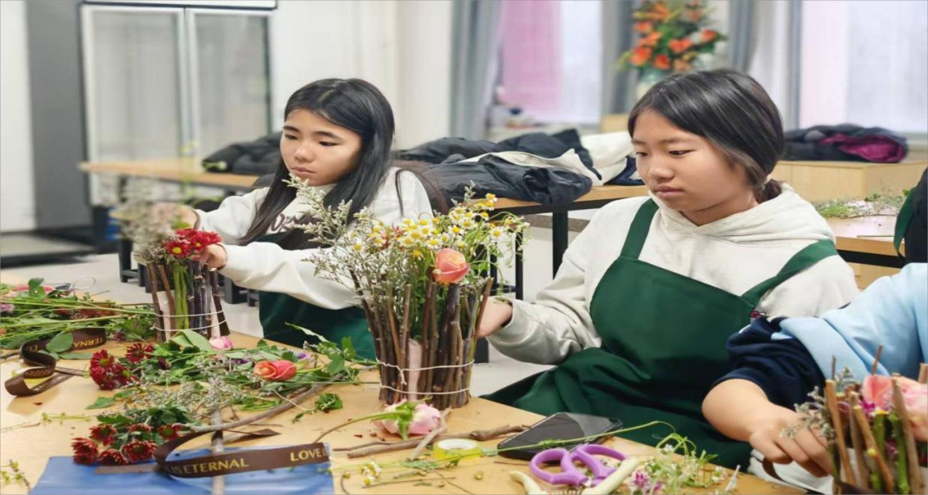
图12：花艺社团活动（来源：朝阳工程技术学校）

典型案例 2：

传承文化，墨香育人
——建平县职教中心育人典型案例
背景：在传统文化复兴和素质教育日益受到重视的背景下，建平县职业教育中心认识到书法作为中国传统文化的重要组成部分，通过成立书法社团，实行书法教育培养学生的审美情趣、耐心细致和文化自信，让学生在继承和发扬传统文化的同时，提升个人艺术修养和综合素质。
过程与方法：书法社团的成立和运作过程中，学校采取了多元化的方法。首先，安排了2名专业的书法教师，定期为社团成员提供专业的书法指导和教学。其次，社团活动内容丰富，包括书法理论学习、名家作品欣赏、书法技巧训练等，旨在全面提升学生的书法素养。此外，鼓励学生参与校内外的书法比赛和展览，以实践促学习，增强学生的实战经验和自信心。社团还定期组织书法作品的展示和交流活动，为学生提供一个展示自我、相互学习和交流的平台。
成效：通过书法社团的系列活动，学生的书法技能得到了显著提升，多名学生在省市级书法比赛中获奖，社团的影响力和认可度也随之提高。学生的文化自信和审美情趣得到了增强，书法社团成为了学校文化建设的一大亮点。此外，社团活动还促进了学生之间的交流与合作，增强了团队协作能力。书法社团的成功运作，不仅丰富了校园文化生活，也为学生提供了一个展示才华和提升自我价值的平台。

2.3技能成才
对接国省赛事标准，组织开展朝阳市第十三届中等职业学校技能大赛，大赛以“强技能 育人才 创未来”为主题，全面落实“以赛促教、以赛促学、以赛促改、以赛促建”的办赛宗旨，为全市中等职业学校师生提供展示专业技能，互相切磋，共同进步的交流平台。本次大赛区分教师组与学生组，教师组设汽车修理、电气安装与维护、计算机平面设计3个比赛项目。学生组设汽车修理、电气安装与维护、数控技术、焊接技术、畜禽生产技术、零部件测绘与CAD成图技术、计算机平面设计、网络搭建与应用、电子商务技能、幼儿保育技能、护理技能11个赛项。经过初赛选拔、学校推荐，340名师生参加本次市级技能大赛（见表5、6）。同时，积极参加全省第二十一届职业院校技能大赛和第二届职业技能大赛，我市职业院校共获得一等奖4项、二等奖10项、三等奖46项。
数据分析表5：技能大赛教师赛项参与情况统计表

赛项 | 汽车修理 | 电气安装与维护 | 计算机平面设计
入围决赛人数 | 9 | 7 | 10

数据分析表6：技能大赛学生赛项参与情况统计表
赛项 | 汽车修理 | 电气  安装与维护 | 数  控  技  术 | 焊接  技术 | 计算机平面设计 | C  A  D | 畜禽  生产技术 | 幼儿保育 | 电子商务 | 网络  搭建与应用 | 护理
参赛人数 | 24 | 19 | 25 | 18 | 28 | 16 | 32 | 22 | 72 | 11 | 23

数据分析图6：技能大赛学生赛项参与情况统计图
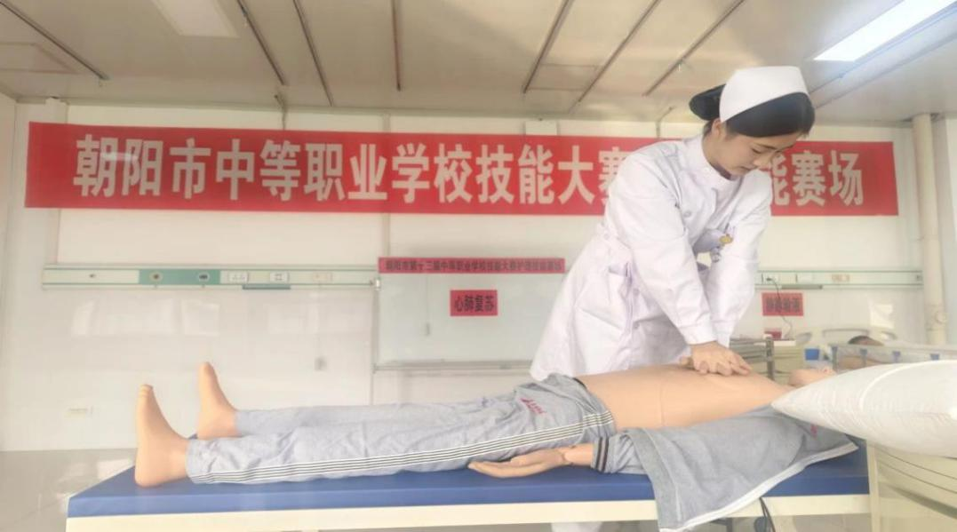
图13：技能大赛护理赛项比赛现场（来源：朝阳教育发布）
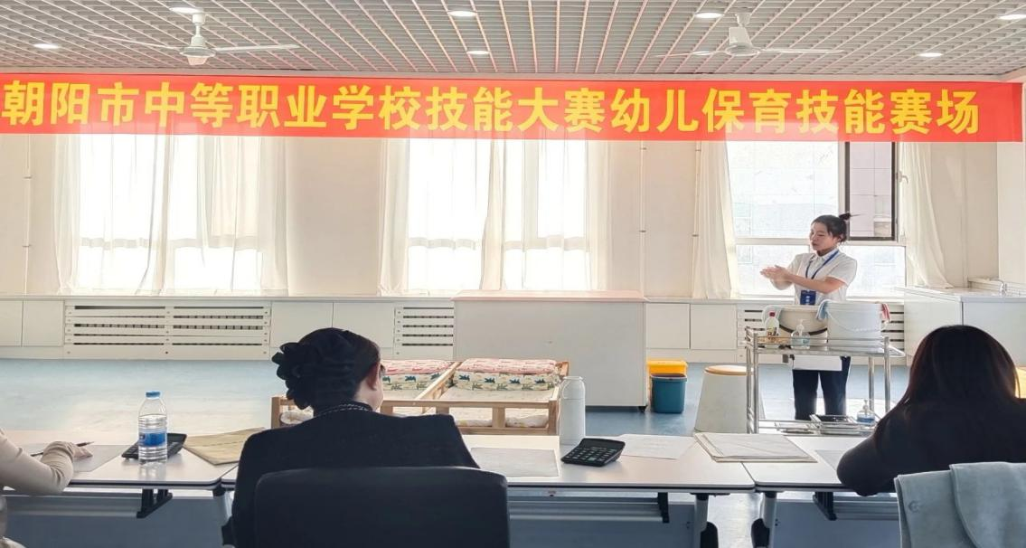
图14：技能大赛幼儿保育技能赛项比赛现场（来源：朝阳教育发布）
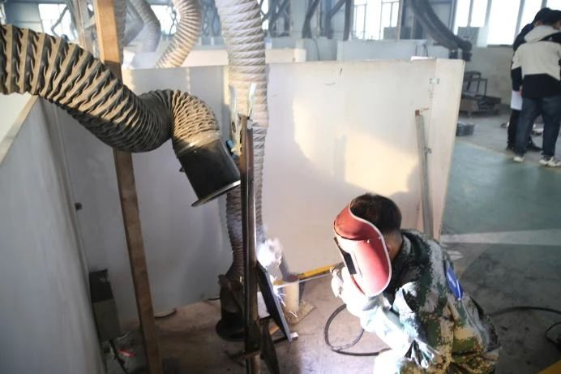
图15：技能大赛焊接技术赛项比赛现场（来源：朝阳教育发布）

典型案例 3：

以“技能大赛”为契机 推动三教改革
——北票市职教中心典型案例
背景：为了有效将教学过程与社会实践紧密结合，运用以赛代练的方式开展实践教学，丰富教学内容，创新教学方式。
过程与方法：学校开展大赛经验交流与培训，邀请获奖教师及大赛评委讲解赛项要求、评分标准、行业最新技术与工艺。在各专业采用“一对一”或“一对多”的个性化指导方式。在实训教学中，教师仔细观察每个学生的操作习惯和问题；组织教师定期深入企业生产一线，了解最新的数控车床设备和加工工艺，将企业实际生产案例带回课堂教学。以技能大赛项目为蓝本设计课程教学项目，将课程知识点分解到各个项目任务中，让学生在完成项目的过程中掌握知识与技能；同时推广信息化教学手段的应用。充分利用多媒体、在线教学平台等信息化手段辅助教学。建立多元化教学评价体系，除传统考试外，增加项目完成情况评价、小组互评、学生自评等方式，全面、客观地评价学生学习效果与能力提升情况，及时反馈教学效果，以便调整教学策略与方法。将大赛成果转化为教材内容，深入分析技能大赛赛项内容与考核要点，将其中涉及的新知识、新技术、新工艺、新规范融入教材编写，以此为契机编写校本教材。
成效：首先教师教学以及实践能力有所提升。其次交流、学习先进教学理念与方法，提升了教学设计与课堂组织能力。最后利用在线教学平台开展翻转课堂教学，增加师生互动与教学灵活性。

2.4职业发展

2.4.1毕业生就业（升学）情况
2024年，教育部门管理中职学校毕业生5922人，就业（升学）人数5710人，升学人数3446，就业率为96.42%。

2.4.2调整专业设置
为紧密对接区域产业发展需求，给学生未来职业发展提供最优专业，2024年全市中职学校共撤销招生效果差、办学效益低的专业34个，增设发展亟需、新兴专业14个，将全市中职招生专业总数压缩至62类135个，进一步提升职业学校专业布局和区域产业结构的契合度。目前，全市中等职业学校现开设有畜禽生产技术、电子商务、幼儿保育等135个中职专业，其中，幼儿保育、护理等18个专业是省中等职业教育优质专业建设项目。

3.服务贡献

3.1服务地方产业
1.持续深化产教融合、校企合作，鼓励中高等学校参与申报市“千名专家进园区”活动，广泛开展科技创新、技术服务和技能培训等合作，积极服务园区企业发展。有效发挥职业教育服务经济社会发展作用。职业院校积极参与申报全市“千名专家进园区”活动，通过与园区企业开展联合科研攻关、设备升级改造、职业技能培训等活动，助力园区企业发展，提升服务地方经济发展能力。2022年全市职业院校开展的42个项目，2023年开展的35个入选项目为园区企业创造经济效益近千万元。2024年又有31个项目入选项目库。（见下图）

数据分析图7：近三年“千名专家进园区”开展项目情况统计图
2.做好乡村振兴学院建设工作。乡村振兴学院建设工作，是贯彻落实党中央、国务院决策部署的重要举措，是推动职业教育更好服务乡村全面振兴的创新之举，是服务提升县域产业发展动力的重要抓手。朝阳市高度重视，认真落实乡村振兴学院的招生、教学、实习、就业等各项工作。各县职教中心以对接县域重点企业技术技能人才需求为主要工作目标，通过联合建设乡村振兴学院，充分发挥高等学校管理主体、县级职教中心教学主体和企业培养主体作用，为县域经济社会发展培养一批“下得去、留得住、用得上”的五年制高职专科层次技术技能人才，为企业发展提供技术技能人才保障。2024年1月，省教育厅公布了辽宁省首批乡村振兴学院建设名单，全省仅15所入选，朝阳市入选2所。（见下表）
数据分析表7：朝阳市入选省首批乡村振兴学院建设名单
序号 | 县（市） | 乡村振兴学院名称
1 | 法库县 | 沈阳职业技术学院法库县乡村振兴学院
2 | 瓦房店市 | 大连职业技术学院瓦房店市乡村振兴学院
3 | 普兰店区 | 大连职业技术学院普兰店区乡村振兴学院
4 | 台安县 | 鞍山职业技术学院台安县乡村振兴学院
5 | 岫岩县 | 辽宁轨道交通职业学院岫岩县乡村振兴学院
6 | 本溪县 | 辽宁冶金职业技术学院本溪县乡村振兴学院
7 | 宽甸县 | 辽宁生态工程职业学院宽甸县乡村振兴学院
8 | 凤城市 | 辽宁机电职业技术学院凤城市乡村振兴学院
9 | 义 县 | 辽宁石化职业技术学院义县乡村振兴学院
10 | 北镇市 | 辽宁理工职业大学北镇市乡村振兴学院
11 | 阜新县 | 阜新高等专科学校阜新县乡村振兴学院
12 | 盘山县 | 辽宁石化职业技术学院盘山县乡村振兴学院
13 | 建平县 | 辽宁农业职业技术学院建平县乡村振兴学院
14 | 北票市 | 辽宁石化职业技术学院北票市乡村振兴学院
15 | 建昌县 | 辽宁农业职业技术学院建昌县乡村振兴学院

3.2服务就业
2024年，全市中等职业学校面向农牧、智能制造、电子商务、养老托育家政等重点行业，开展职业培训11719人次，共开设电商、种植技术、中式面点师、中式烹调师、电工、汽车维修、幼儿保育等培训项目。
数据分析表8：2024年职业培训情况统计表（服务人群）

服务人群 | 农村劳动者 | 退役军人 | 产业工人 | 新生代农民工 | 其他
人数 | 2848 | 585 | 2900 | 0 | 5386

数据分析图8：2024年职业培训情况统计（服务人群）
数据分析表9：2024年职业培训情况统计表（重点行业）
重点行业 | 农牧 | 维修制造 | 电子商务 | 养老托育家政 | 其他
人数 | 2158 | 2036 | 96 | 487 | 6942

数据分析图9：2024年职业培训情况统计图（重点行业）
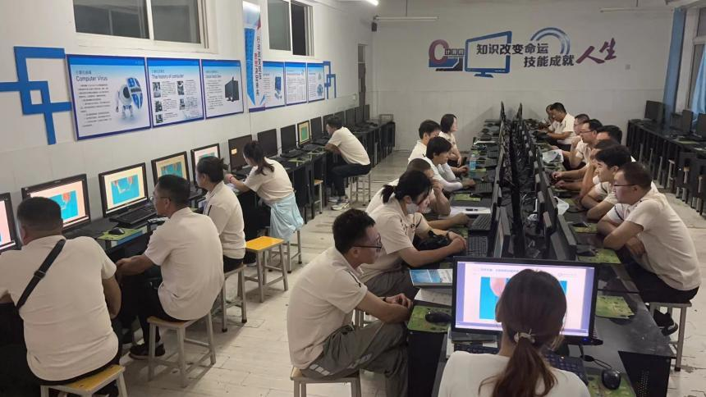 图16：高技能计算及外部设备装配调试员培训（来源：凌源市职教中心）
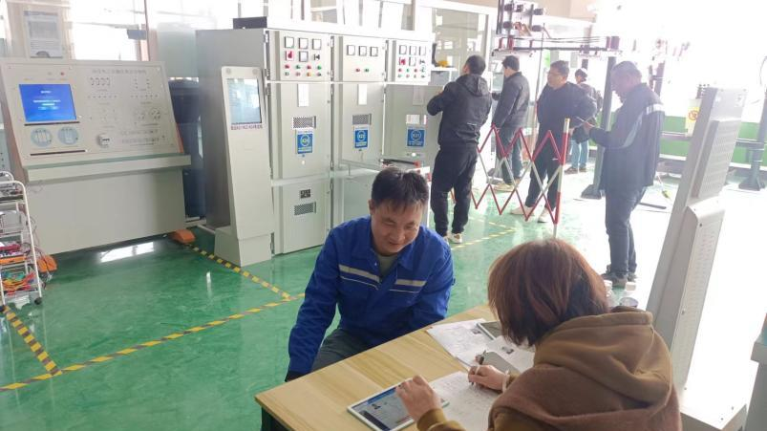
图17：建平县职教中心2024年安全生产培训（来源：建平县职教中心）
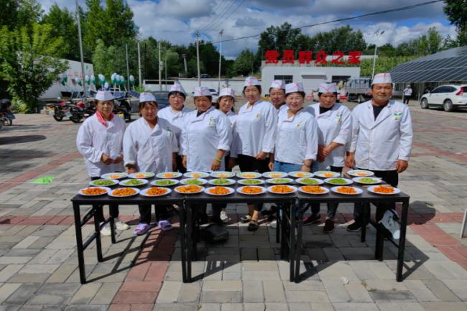
图18：北票市职教中心开展面点培训（来源：北票市职教中心）
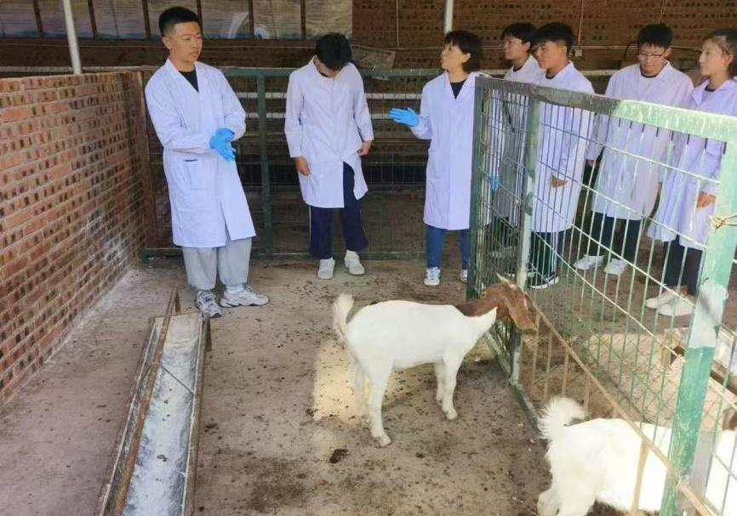
图19：教师深入乡村开展培育技术指导（来源：北票市职教中心）

典型案例4：

多渠道开创实习、就业新局面
——朝阳县职教中心典型案例
背景：为帮助中职生树立正确的择业观，把实习生的就业教育、创业教育、实习教育作为加强思想教育的重要内容，引导实习生树立“先就业、再择业、后创业”的就业思想。
过程与方法：朝阳县职教中心先后与辽宁朝阳温氏集团、辽宁北票宏发集团、辽宁盘锦中蓝电子、浙江宁波吉利集团、大连海尔集团、青岛海尔集团、天津天地伟业物联网技术有限公司、北京延锋汽车、天津长城汽车等省内外知名企业建立校企合作关系，开展实习、实践活动。本着学校组织、学生自愿、家长同意的原则，学校开展了多批次的实习实践和工学交替活动。2024年共有学前专业、畜牧专业、数控焊接专业、计算机专业、新能源专业、制冷专业、会计专业等7个专业302名学生参加实习。
成效：加大就业指导力度的同时，针对学生的特点，提升了学生技能，增加了家庭收入。

典型案例5：

建完备培训体系，发挥县级职教职能
——建平县职教中心典型案例
背景：随着经济快速发展，安全生产事故频发，开展安全生产培训，消除高危行业从业人员安全技能不足，使从事安全生产人员持证上岗迫在眉睫。
过程与方法：投入260余万元购进尾矿等14项智能化综合考培系统，建虚拟仿真实训基地，助力安全生产培训；提升教师应用虚拟仿真设备培训、资源开发、教材开发利用能力；建设适合本地学员的精品项目化实训课。将学校安全生产虚拟仿真培训考试平台与全国安全生产知识技能考核信息系统有效对接，提升平台资源的共享性和开放性；积极探索校企合作，对接专业领域，建“虚实结合+岗位场景”的递进式实践教学模式，使学员取得证书就能进行安全生产，提高培训质量。

成效：2024年安全生产培训覆盖14个工种，培训特种作业人员1008人，县域高危行业持证上岗率达到 90%以上，基本建立了辐射引领作用的安全生产培训体系。

3.3服务民生
继续支持第一书记做好帮扶村驻村工作。认真贯彻落实中共辽宁省委组织部辽宁省扶贫开发领导小组办公室印发《关于建立选派驻村工作队和第一书记工作长效机制的实施方案》的通知要求，推动帮扶工作常态化、长效化。指导各校继续做好驻村工作，指导各校党委不定期听取驻村干部工作情况汇报，及时了解帮扶实况，结合学校实际开展精准帮扶。
积极做好高素质农民培训工作。一是充分做好摸底调研，通过乡镇人民政府、农业站开展高素质农民摸底调查，全面把握农民培训的资源状况，建立农民培训的资源信息库。二是在乡镇从事农牧业生产、经营、服务及返乡创业人员中，优先安排已申报人员、养种植大户、农民合作社带头人、技术骨干以及有需求有基础的农民作为主要培育对象。三是优化教学培训过程，集中课堂教学培训，通过多媒体教学让学员对学习内容有更直观的感受；克服疫情影响，创新培训方式，在集中课堂教学的基础上，灵活地将培训课堂搬到田间地头，组织学员进行现场实训。
朝阳市卫生学校在朝阳县大庙镇大庙村举行了“职业教育宣传暨志愿服务义诊进乡村”活动。旨在将健康与教育的温暖传递给当地村民，让村民们在家门口便能享受到专业的医疗服务和职业教育信息普及。活动现场，学校教师展现出了极高的专业素养和人文关怀精神，耐心地为村民们进行血压、血糖测量以及心电图诊疗等多项服务，同时细致地询问病史、查体，并给予专业的诊疗建议、解答疑问以及健康宣教。此外，医疗队还向村民们发放了《高血压健康知识宣传单》，帮助大家提高自我健康意识。此次活动不仅受到了村民们的热烈欢迎和高度评价，也取得了显著的成效。据统计，共有70多位村民接受了义诊服务，71位老年人完成了健康体检。
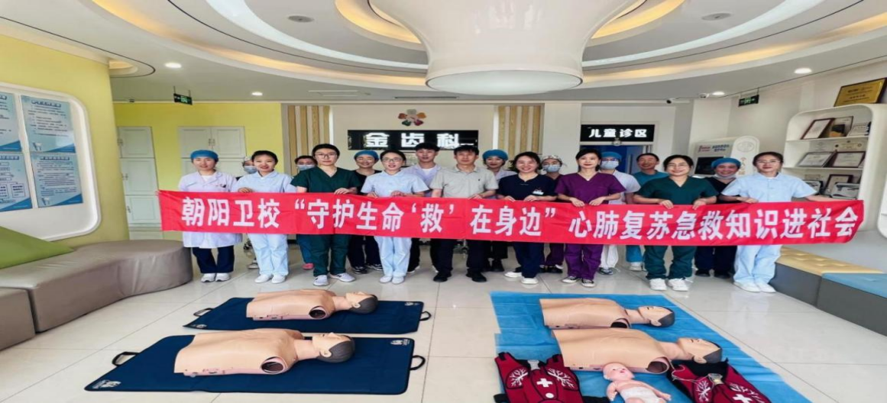
图20：朝阳市卫生学校开展心肺复苏培训（来源：朝阳市卫生学校）

典型案例6：

应急救护知识进社会
——朝阳市卫生学校典型案例
背景：以朝阳市职业教育活动周为契机，朝阳市卫生学校精心挑选具有红十字会急救资质的专业课教师10余人，组成急救团队，来到朝阳市金齿科口腔门诊，为市民进行了急救理论知识传播与实操技能培训。
过程与方法：培训过程中，教师们围绕“气道异物梗阻急救”“心肺复苏”及“AED的使用”三个方面内容展开，将深奥的医学知识用通俗易懂的语言表达出来，向企业工作人员和市民介绍应急救护新概念、心肺复苏术基本操作步骤和海姆立克急救理论与施救技巧，让每一位参与者都能轻松理解、掌握。并借助模拟人教具对心肺复苏、海姆立克急救法的全过程进行现场演示。实操环节，教师们更是手把手地指导，确保每一位参与者都能正确、熟练地掌握急救技能。在教师们的指导下，大家积极参与，现场互动氛围浓烈。
成效：朝阳市卫生学校不仅致力于医学教育的深化，更将应急救护知识的普及与推广作为己任，积极打造“守护生命·‘救’在身边”品牌项目，持续推进应急救护培训“六进”工作，提供送教上门的救护培训服务，推动应急救护工作向纵深迈进。

3.4具有本地特色的服务贡献
万物互联的数字化时代，人们在享受智能化带来的种种便利之时，不少老年人正遭遇“数字断连”，还有的正艰难地跨越“数字鸿沟”。朝阳市各中职学校深入贯彻《国家职业教育改革实施方案》，对接《朝阳市职业教育“智慧助老”行动方案》的工作任务，发挥特色优势，多次深入社区与养老院开展帮扶活动，实现对老年人“吃、住、行、购、娱、健、医”等科学技术知识的数字化、互动化普及。同时采取“线上+线下”的方式开展培训，围绕老年人数字素养、健康素养等内容设置课程，其中，数字技能类课程主要开设手机银行、预约挂号、网上购物等智能手机应用相关课程，以及人工智能、智能汽车、智能家居等相关课程。同时，办好办细全民终身学习活动周，深入开展主题阅读、“社长（总编）荐书”、线上社会大讲堂、数字阅读分享、优秀读书作品展示评选、优秀典型推荐等活动，以提升阅读兴趣、养成阅读习惯、提高阅读能力为中心任务，全面提高人民群众思想道德素质和科学文化素质。
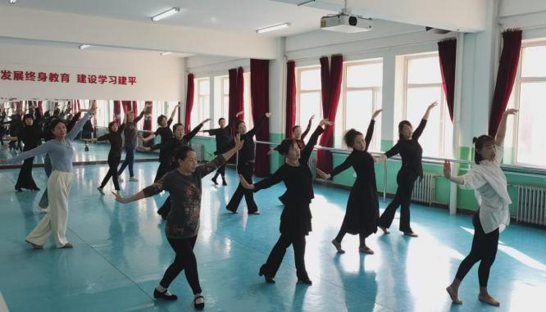
图21：建平县老年大学舞蹈课（来源：建平县职教中心）

典型案例 7：

关爱老年群体，建设学习家园
——建平县职业教育中心典型案例
背景：目前，建平老年人群体不断壮大，他们中大多数人都拥有健康的身体与充沛的时间，但因为逐渐远离社会，他们的活动范围十分有限，只能靠居家等方式度日，精神方面需求无法得到满足。
过程和做法：建平县职业教育中心调整布局把北校区教学楼 A、B 座一二楼近3000多平方米空间，专门用于社区教育（老年教育）使用，定名为：建平县老年教育中心（以下简称：老年大学）；学校投资近20万元，用于老年教育楼道文化和专业化教室显性文化建设。几经修善，最后打造了合唱、戏曲、月嫂、非遗项目等13个专用教室和两个综合使用教室；建平老年大学共开设钢琴、合唱、模特、舞蹈、智能手机、摄影等12项课程，满足学员学习需求。
成效：辽宁省教育厅授予建平职教中心“辽宁省老年教育示范校”的荣誉称号。目前，在校生常年在500人以上，已经成为建平中老年人学习交友的幸福家园，弥补了老年人心理缺憾，大大提升了生活的获得感和幸福感。

4.文化传承

4.1传承工匠精神
作为培养技能型人才的主阵地，指导学校把文化传承作为课程思政的重点纳入到教学体系中，将传统文化、职业道德、职业精神等传承给学生，让学生在实践中学习、掌握职业技能和文化知识，增强学生的职业意识和文化素养。鼓励各校依托官网、微信公众号、自媒体、短视频平台等大众传媒，大力宣传职业教育领域涌现的时代楷模、最美人物、大国工匠、能工巧匠，以及国省职业教育名师、国省职业院校技能大赛获奖选手和辅导教师的先进事迹，对学生进行工匠精神教育和引领，向社会讲好良师倾心育人、学生成长成才等故事，展示新时代职业院校师生的奋进风采，不断提高职业院校学生的社会荣誉感，有效增强职业教育的吸引力。

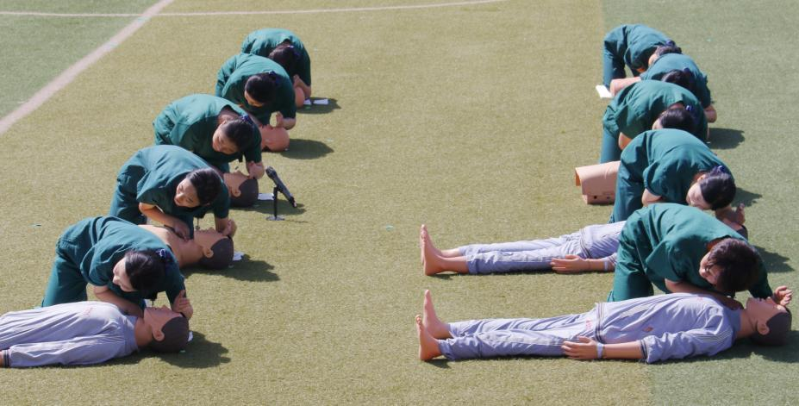
图22：国际护士节主题活动——护理操作技能展演（来源：朝阳市卫生学校）
根据《辽宁省教育厅办公室关于开展2024年职业院校“技能成才 强国有我”系列教育活动的通知》要求，积极组织全市中等职业学校开展系列教育活动。全年共开展庆祝新中国成立75周年宣传教育活动、“未来工匠”读书行动、职教学生读党报活动、“劳模工匠进校园”行动、技能传承中华优秀传统文化活动、“文明风采”活动百余次，参与活动师生累计34400人次。这些作品以视频形式展现学校的品牌性活动、典型做法与可借鉴性经验，既有主题团课，又有歌唱、绘画、舞蹈、征文、演讲等展示活动，充分展现了朝阳市中职学校的教学成果与师生面貌，进一步推动全市中等职业学校加强德育和思想政治教育工作，激励中职生走技能成才、技能报国之路，引导学生厚植爱国情怀，树立技能成才、强国有我的奋斗理想。
数据分析表10：2024年“技能成才强国有我”系列活动开展情况统计表
系列  活动 | 庆祝新中国  成立75周年  宣传教育活动 | 未来工匠  读书行动 | 职教学生  读党报 | 劳模工匠  进校园 | 传承中华优秀传统文化 | 文明  风采
人数 | 12569 | 5924 | 3683 | 5826 | 4229 | 2169

数据分析图10：2024年“技能成才强国有我”系列活动开展情况统计图

典型案例 8：

弘扬雷锋精神，传承红色基因
——建平县职教中心典型案例
背景：建平县职业教育中心深入贯彻落实立德树人根本任务，致力于培养德技双馨新时代实用型技能人才，更好造福家乡，服务社会市县经济发展和乡村振兴。
过程与方法：作为中国学雷锋教育基地，建平县职教中心在建校40周年之际，深挖雷锋精神内涵外延，集中全校师生智慧，在南校区建设建成了雷锋精神广场。广场由沈阳景艺设计工程有限公司整体设计，学校内部专门团队和本地高资质广告公司实施。雷锋精神广场包括雷锋主题广场、文化艺术景墙、雷锋雕塑、文化艺术廊架、交流坐凳、文化地雕等主要板块，内容涵盖雷锋精神简介，主题雕塑雷锋雕像，包括雷锋光辉一生、永恒精神、永远传承、学习雷锋好榜样歌曲等篇章在内的七面文化墙，学雷锋活动和教育系列图片，倡导、传承、弘扬、实践、十大英模、戍边英雄、当代雷锋等四方立柱以及师生学雷锋典型事迹等。学校定期组织学生参观雷锋精神主题广场，并开展雷锋精神交流学习活动。
成效：雷锋精神广场成为师生德育工作的生动载体和校园的亮丽景观，在雷锋精神的熏染和鼓舞下，全校教师倾心职教事业的热情更加高涨，学生德技双修的意识进一步增强。

4.2传承红色基因
充分发挥课堂教学主阵地的核心作用，强化学生唯物史观，通过开展各种德育活动，文体活动及社会实践活动，了解社会主义发展史、党史、新中国史、改革开放发展史，感受中国传统文化的博大精深。引导各校在课堂教学和日常生活中适时地融入红色主题教育组织开展“缅怀革命先烈 传承红色基因”清明节主题系列活动、“讲英雄故事，抒爱国情怀”主题宣讲活动、参观革命烈士纪念馆研学活动等，以多种形式培养学生的爱国主义情怀，激发学生爱党爱国爱家的情感，树立为党和人民建功立业的理想和目标。使新时代青年学生树立起责任感和使命感。
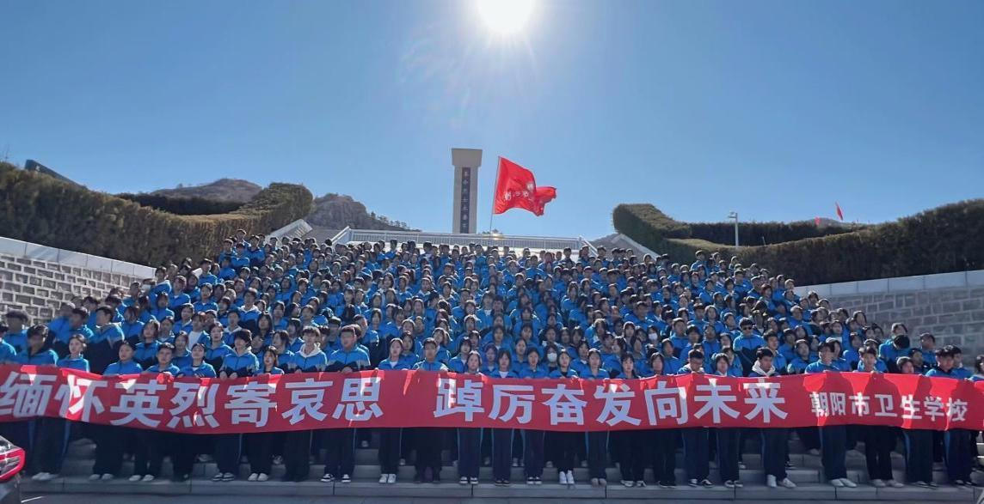
图23：烈士陵园扫墓（来源：朝阳市卫生学校）
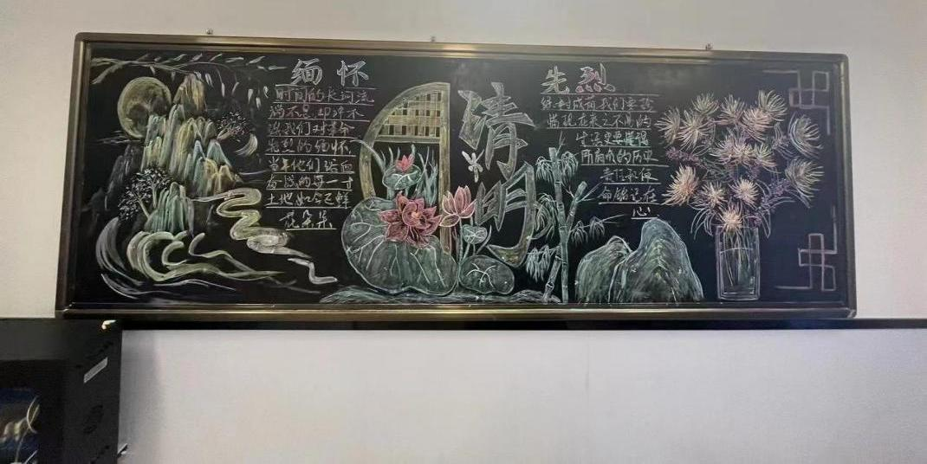
图24：绘制“缅怀先烈、致敬英雄”主题黑板报（来源：朝阳市卫生学校）

典型案例9

让赵尚志精神绽放时代光芒
——朝阳市工程技术学校典型案例

背景：为进一步深度传承与弘扬红色精神，激发广大师生内心深处对革命先辈的敬仰与缅怀，由辽宁省朝阳市音乐家协会与朝阳工程技术学校共同承办《共产党人赵尚志》原创音乐歌舞史诗演出活动。演出活动正在筹备中。

过程与方法：一是学校各相关科室认真研读相关文件，严格按照文件要求，紧密结合工作实际，早规划、早安排，确保筹备工作扎实推进。二是筹备组安排曹芳和韩振文两位音乐老师负责学生筛选工作，从全校选拔100名学生参与12个节目的表演，通过严格筛选与精心训练，确保每个节目都能达到较高水准，向观众生动展现共产党人赵尚志的英勇事迹与崇高精神。三是活动设计多样，涵盖大合唱舞蹈、合唱表演、情景表演、东北风表演唱以及红色主题节目等多种艺术形式，力求全方位、多角度地展现赵尚志精神的内涵与时代价值。

成效：此次原创音乐歌舞史诗演出不仅是一场艺术的盛会，更是一次红色精神的深度传承与弘扬。学校将通过此次活动，进一步激发广大师生内心深处对革命先辈的敬仰与缅怀，让红色情怀在每一个人心中生根发芽，引领师生们在实现民族复兴的道路上，坚定信念、勇毅前行，用青春与热血续写教育事业的新篇章。

4.3传承中华优秀传统文化
一是萃取传统文化精华，推动职业教育提质升级。指导各校从传统国学教育入手，合理设计课程教学，借助传统文化“塑魂提神”，赋予其时代新意，不断优化教学内容与教学方式，将传统文化进校园作为“立德树人、育魂壮心”的根本目的，不断提升授课效果，推动中职学生树立正确的世界观、人生观、价值观，帮助学生提高思想道德修养与科学文化修养，充分提升传统文化的育人效果。
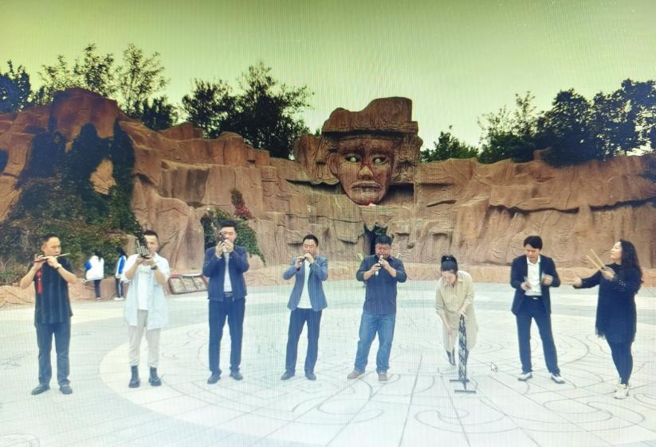
图25：建平县“十王会”非遗传承人技艺展示活动现场（来源：建平县职教中心）
二是打造特色校园文化，抢占育人高地。指导各中等职业学校探索建立“日日有诵读—周周有主题—月月有讲座—年年有考核”的主题教育模式，形成以“读国学—悟国学—践国学”为主体的国学学习体系，使经典诵读实现常态化、系列化、主题化。鼓励各校建设一支作风过硬、业务精湛的专业化师资队伍。支持各校将传统文化教育贯穿于新生入学教育中，积极推动传统文化进课堂、润心灵。鼓励各校运用“三微一端”等传播媒介，刊登社会主义核心价值观、中华优秀传统文化的精选内容、师生优秀诗文作品等，营造“以文怡人、以文塑人、以文化人”的浓郁氛围，使广大师生潜移默化地接受传统文化的熏陶。
三是建设中医药专业。目前，全市具备成熟的中医药相关专业建设经验的中等职业学校为朝阳市卫生学校，现开设有中医康复技术专业和药剂（市场营销方向）两个中医药专业，实施全日制中职学历培养，现有三届242名在校生；另与辽宁中医药大学、沈阳医学院等高校合作，开设有中医、中药、针灸、药学等成人本、专科专业业余学习点，面向社会开展成人学历提升教育。朝阳市卫生学校在不断提升公共基础课程和专业理论课程教学质量的基础上，持续强化中医药专业技能课程教学和实习实训实效，在校内建有专门的中医康复技术专业实训室和药剂专业实验实训室，并在综合医院和药品生产经营企业建设校外实习实训基地，实现了学生实践能力培养与医院规范化培训的有机衔接。
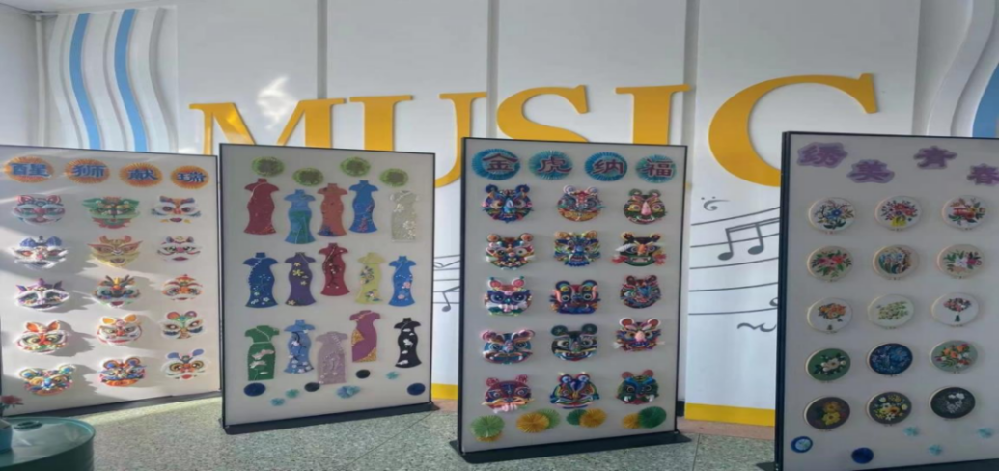
图26：朝阳市财经学校学生非遗手工作品展（来源：朝阳市财经学校）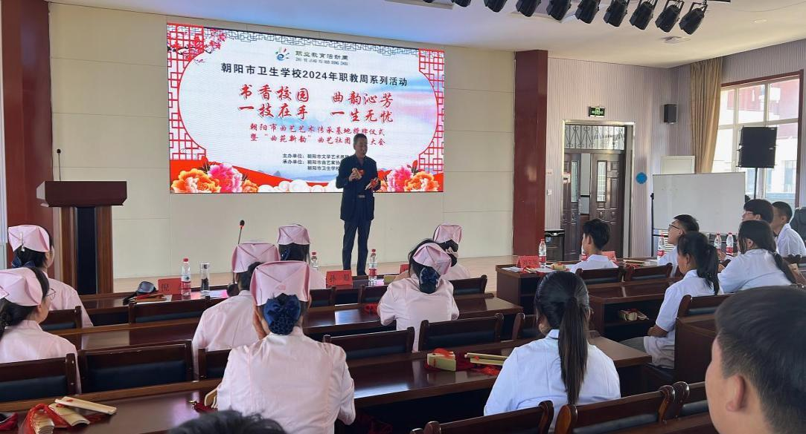
图27：曲艺进校园（来源：朝阳市卫生学校）

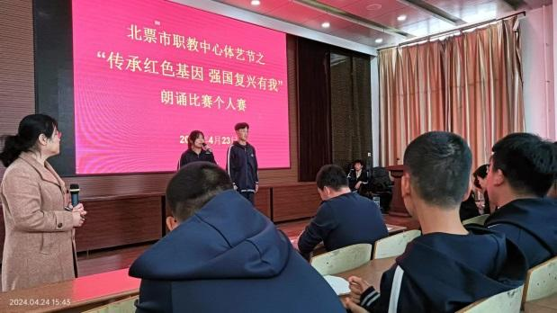
图28：“传承红色基因强国复兴有我”诗文诵读比赛（来源：北票市职教中心）

典型案例 10：

传统文化“三进”活动
——北票市职教中心典型案例
背景：为了继承和弘扬中华传统文化精髓，进一步完善学校德育体系建设，培养学生爱祖国、爱家乡的高尚品德，树立正确的人生观、道德观、价值观，学校持续开展传统文化进校园、进班级、进课堂活动，德育成效明显。
过程与方法：一是开展主题为“我读书，我快乐，我成长”的诵读经典活动；二是坚持开展每日晨读“弟子规”、“三字经”等诵读活动，让学生明白一个道理，养成一种品质，提高自身修养；三是鼓励师生坚持练习书法，静心习字养心性，在书写中体会汉字方块的意韵美；四是音乐学科把民族器乐教学融入到课堂教学中，把葫芦丝这音色独特优美，外观古朴、简单易学、极具民族特点的乐器引进学校课堂。五是把传统的剪纸艺术引入美术课堂，让学生传承剪纸文化，学生的剪纸作品在教学楼内展示，既陶冶情操，又点缀了走廊文化。六是利用道德讲堂，开展系列中华优秀传统文化、社会主义核心价值观为主题的讲座，发挥道德讲堂文化育人的功能，提高学生综合素质。
成效：帮助学生养成良好的读书习惯，提高读写能力，夯实文化底蕴，陶治情操，营造书香校园。

典型案例 11：

国粹进校园 美育润心田
——朝阳工程技术学校典型案例
背景：为更好地传承中华优秀传统文化，切实增强青少年学生的文化自觉和文化自信，学校邀请朝阳市京韵国粹艺术团到报告厅开展“戏曲进校园”公益演出活动，让国粹走进校园，拉近戏曲艺术和学生的距离，让学生自觉亲近戏曲经典，感受传统戏曲文化的魅力。
过程与方法：一是朝阳市戏剧家协会副主席何俊江为师生们作了内容详实的戏曲知识讲座。他从戏剧的由来、发展、取得的成就、现状等介绍了戏剧的相关知识，说明了戏曲在中国传统文化中的地位和传承优秀传统文化的重要意义。二是艺术家们带来了传统京剧《贵妃醉酒》选段“海角冰轮初转腾”、《太真外传》选段“杨玉环在殿前”、《诗文会》选段“喜盈盈进画室”、《铡美案》选段“包龙图打坐在开封府”，现代京剧《智取威虎山》选段“自己的队伍来到面前”、《红灯记》选段“学你爹心红胆壮志如钢”、《海港》选段“定要把深情厚意送往四面八方”、《沙家浜》选段“共产党就像天上太阳一样”、《智取威虎山》选段“胸有朝阳”等精彩的戏曲表演。
成效：戏剧作为传统文化的瑰宝承载着历史的记忆，传递着民族的精神。通过本次活动，学校师生更加深刻地感受到了戏剧的魅力，增强了文化自信，坚定了传承和弘扬优秀传统文化的决心。

5.产教融合

5.1产教机制共筑
为进一步深入贯彻落实《国家职业教育改革实施方案》和《关于深化产教融合的若干意见》等文件要求，推动产教融合工作更快更好发展，近年来，我市不断完善产教机制共筑，朝阳市政府先后印发了《朝阳市支持职业教育发展若干措施》和《朝阳市推进职业教育实用高效发展 提升服务地方发展能力实施方案》，对深化产教融合、校企合作提出了明确指导意见、推进措施、工作任务和保障政策。市教育局、人社局、商务局联合印发了《朝阳市促进中高等学校与园区企业深化产教融合的若干举措》，进一步畅通了职业学校与园区企业对接渠道，搭建交流合作平台，推动中高等学校专业布局与区域产业结构紧密对接，实现教育资源与产业发展的深度匹配；鼓励企业深入参与中高等教育合作办学，提高技能型人才培养适应性；深入挖掘优质就业岗位，强化区域人才供需信息互通；搭建技术服务平台，为园区企业提供技术支持与服务，促进企业技术创新和产品升级，推动职业教育产教融合实现了新突破。

典型案例 12：

校企合作办公 共筑就业桥梁
——凌源市职业教育中心典型案例
背景：为规范和加强职业学校学生岗位实习工作，维护学生、学校和实习单位的合法权益，提高技术技能人才培养质量，增强学生社会责任感、创新精神和实践能力，更好地为区域经济服务，凌源市职业教育中心成立“校企合作办公室”，建立了校部两级校企合作机构，确立了校企合作前进的方向。
过程与方法：一是学校校企合作推荐以专业对口为重要前提，服务学生职业发展为导向。根据各专业特点、社会需求状况和学生实际，通过问卷调查对学生的岗位实习意向和相关企业用人需求进行调查，提高学生岗位实习的针对性。二是在校开展职业生涯规划和实习指导专题讲座，激发学生的学习热情，求职的自信心和岗位实习主动性。三是学校积极对接，与300多家用人单位取得联系，并且与麦格纳宏立汽车系统（合肥）分公司、立讯精密工业（保定）有限公司、无锡盟创网络科技有限公司、北京延锋海纳川汽车饰件有限公司、海纳川李尔线束有限公司、中国重汽集团济南橡塑件有限公司、沈阳蓬勃盛网络科技有限公司、江苏安吉智行物流有限公司、长城汽车天津分公司、立讯精密工业（保定）有限公司、万控（天津）电气有限公司、北京神童双语幼儿园、北京万花筒幼儿园、敬鹏（常熟）电子有限公司、凌源市新伟业车辆销售有限责任公司、凌源市长吉幼儿园、凌源市恒艺舞蹈学校、凌源市帅诚广告公司、凌源市永大广告公司、凌源市红山电气设备有限公司等52家用人单位正式签订了校企合作协议，共同实现了双赢。
成效：岗位实习后，学生的职业能力有了明显提升，收入有了极大增加，成为家庭新的收入来源。
数据分析表11：凌源市职业教育中心岗位实习学生收入数据
月份 | 少于4500元 | 4500元至5500元 | 大于5500元
9月（人数） | 5 | 35 | 8
10月（人数） | 4 | 17 | 27
11月（人数） | 3 | 22 | 23
12月（人数） | 0 | 12 | 36
（来源：凌源市职业教育中心）
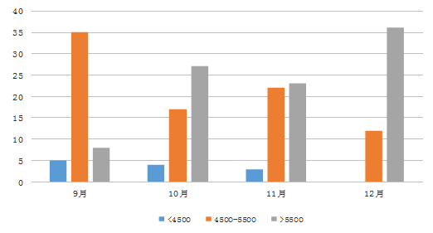
数据分析图11：凌源市职业教育中心岗位实习学生收入数据 （来源：凌源市职业教育中心）

5.2产教资源共建
近年，积极引导全市中等职业学校进行办学体制改革，与行业、企业共同构建协同办学、协同育人、协同创新、协同就业的育人模式，探索多种所有制办学模式，大胆尝试校企双主体办学鼓励学校利用师资、场地、专业等优势，引入社会资金、管理、技术设备等资源，共建共管产教融合型实训基地。北票市职教中心与辽宁石化职业技术学院、朝阳宏晟机械制造有限公司面向县域制造业共建了辽宁石化职业技术学院北票市乡村振兴学院，建平县职教中心与辽宁农业职业技术学院、辽宁建平牧原有限公司面向县域畜牧业共建了辽宁农业职业技术学院建平县乡村振兴学院，联合开展“3+2”贯通培养，获得全省首批乡村振兴学院建设支持，占全省总数的2/15，实现高职技术技能人才县域培养新突破。
数据分析表12：朝阳市入选省首批乡村振兴学院数据统计表
省首批乡村振兴学院建设数量 | 朝阳市入选数量
15 | 2

数据分析图12：朝阳市入选省首批乡村振兴学院数据分析图
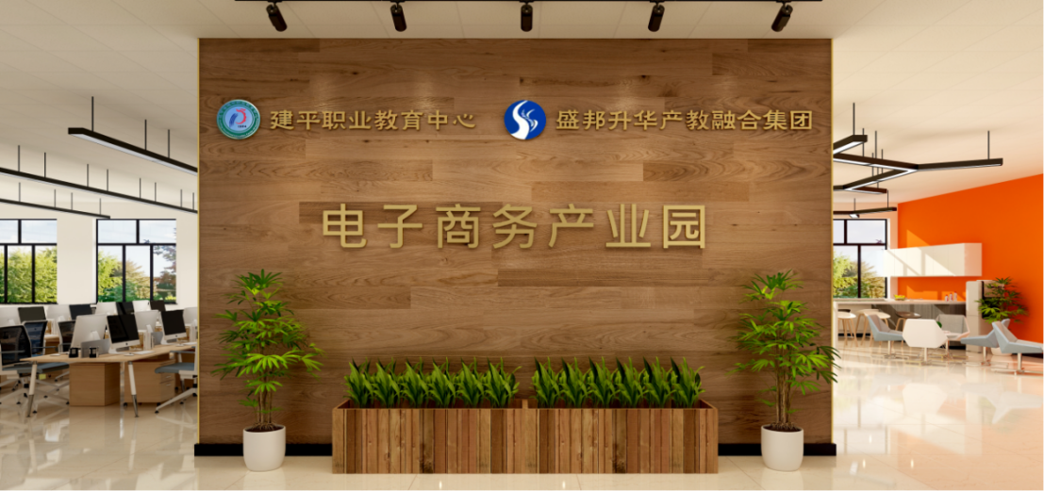
图29：建平县职教中心电子商务产业园（来源：建平县职教中心）
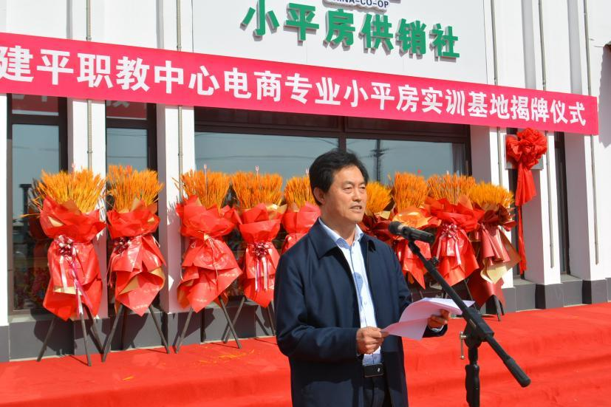
图30：建平县职教中心电商专业小平房实训基地揭牌仪式（来源：建平县职教中心）

典型案例 13：

校企携手 振兴乡村
——建平县职教中心典型案例
背景：建平县作为农业大县，正面临产业升级、人才匮乏等难题，急需转型。建平县职业教育中心资源丰富但产业对接不足，牧原集团产业优势显著且渴求人才，辽宁农业职业技术学院教学科研实力深厚。三方携手共建的辽宁农业职业技术学院建平县乡村振兴学院，正式挂牌成立，走上了一条新的教融合之路，为乡村振兴提供人才与技术支撑。
过程与方法：三方共同制定方案，依产业和岗位需求设畜牧兽医等专业课程，融入实际案例与前沿技术。采用“工学交替”模式，学生在校学理论后到企业实习，企业导师指导实践，教师也到企业锻炼，提升教学能力；依托学院科研和企业产业基础建技术研发中心，投入资金设备，针对养殖废弃物处理等难题联合攻关，并将成果率先在当地示范推广，带动产业技术升级；互聘师资，学院派教师教学并培训职校教师，企业派专家传授实践经验，共同开展教学能力提升活动，打造“双师型”队伍。
成效：2024年秋季，辽宁农业职业技术学院建平县乡村振兴学院正式开始招生，报名情况令人欣喜，60个名额全部招满，这表明社会各界对于乡村振兴战略的重视和支持，以及对于职业教育与企业合作培养模式的认可。这不仅展示了乡村振兴学院在培养农业技术技能人才方面的吸引力，也反映了学生对于投身乡村振兴事业的热情和期待。

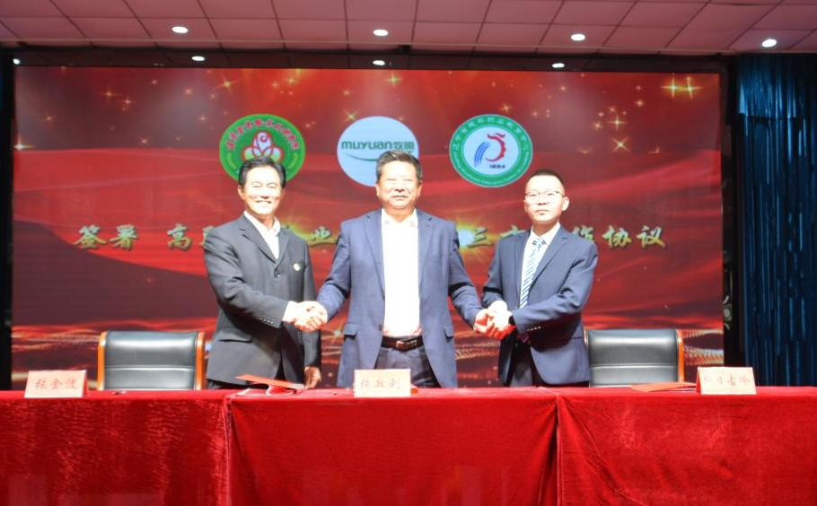
图31：辽宁农业职业技术学院建平县乡村振兴学院签约仪式（来源：建平县职教中心）

5.3产教协同育人
为充分发挥校企双方优势，发挥职业教育服务地方经济，支持行业进步，促进企业发展的社会功能，推进职业教育的高质量发展，鼓励支持中等职业学校与企业开展“订单班”培养，通过引入行业企业新技术、新工艺、新规范，开发符合企业规范和行业标准的特色课程，实施人才培养“订单化”，促进教育链、人才链与产业链相互贯通培养。推动学校优势专业服务地方经济，全面深化“校企共建、产教相融”的人才培养模式，整合、优化资源，引企入校。各校以现代学徒制人才培养模式、企业订单班模式为载体，践行校企双元育人机制，提高技能人才培养质量。2024年，持续开展现代学徒制或企业订单培养，特别是加强与京津冀地区企业对接合作，累计对接合作订单班10个。
数据分析表13：朝阳市与京津冀地区企业对接合作订单班情况统计表
学校 | 对接合作的订单班专业 | 数量 | 对接企业名称
建平县职业教育中心 | 数控技术应用 | 6 | 天津百诚阀门制造股份有限公司
建平县职业教育中心 | 新能源装备运行与维护 | 1 | 北京金风科技股份有限公司
凌源市职教中心 | 工业机器人技术应用 | 3 | 世纪盛邦教育科技（北京）有限公司

数据分析图13：朝阳市与京津冀地区企业对接合作订单班情况分析
鼓励中等职业学校积极对接域外大中型企业共建学生实习基地，利用其先进的经营管理理念、产业工人队伍、生产技术设备等优势，为中职生提供良好的实习环境，提升学生专业技能水平和就业竞争力。目前，全市中等职业学校已与北京奔驰汽车、吉利汽车、海信冰箱等多家国内知名企业建立起长期稳定的学生实习合作关系。
市域内已建成了朝阳市财经学校附属幼儿园（幼儿保育专业实训基地）、建平县职教中心幼儿园（幼儿保育专业实训基地）、建平县职教中心电子产业园（电子商务专业实训基地）等一批规模较大、影响力较高的产教融合型实训基地。
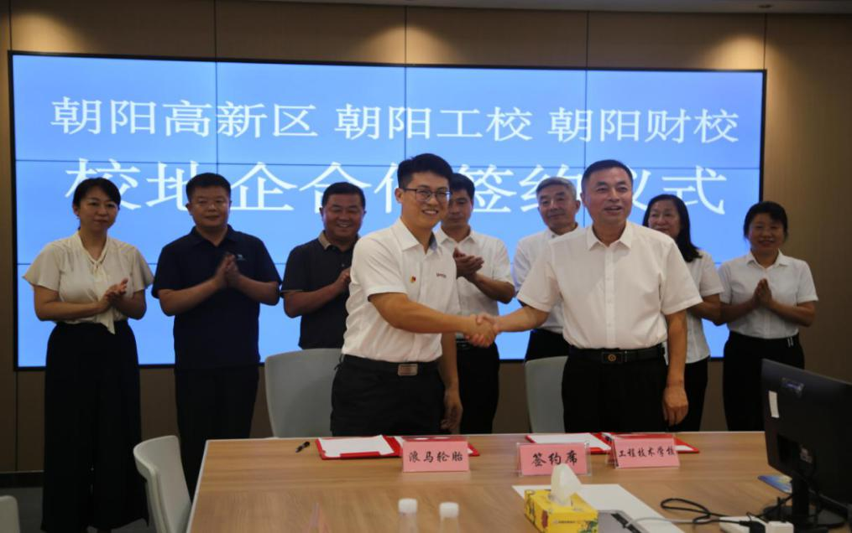
图32：朝阳工程技术学校校地企合作签约仪式（来源：朝阳工程技术学校）
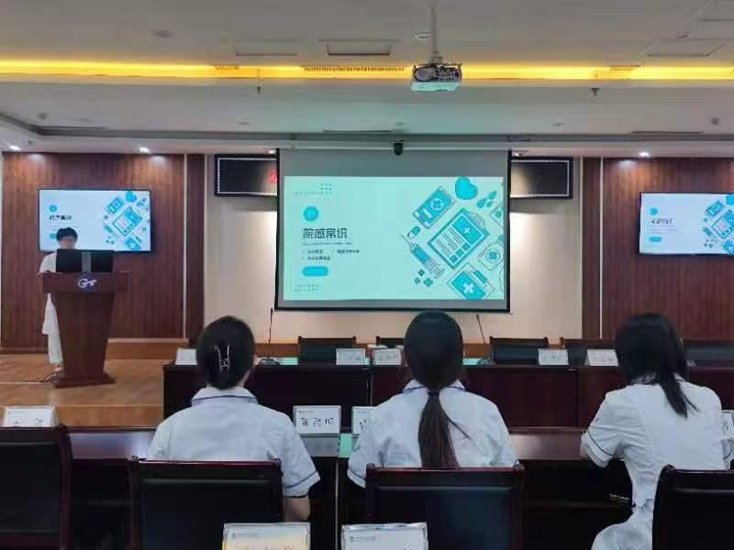
图33：合作企业对实习学生进行岗前培训（来源：朝阳市卫生学校）

典型案例 14：

校企合作创新，助力企业技术升级
——朝阳工程技术学校典型案例
背景：积极响应并落实“千名专家进园区”活动，深入全市企业围绕培育技能人才、开展技能技术合作、共建产学研基地等开展活动，强力助推朝阳全面振兴、全方位振兴。
过程与方法：学校对接服务辽宁万力通电力有限公司，该服务项目历时一年，按照总体规划、目标要求，由肖丽老师带领的项目组成员明确分工任务，发挥各自的专业特长和优势，完成了协助企业开展员工专业技术培训和智能配电柜控制系统升级改造两项任务，并取得优异成绩，
成效：提升了企业员工整体技术水平，促进了企业产品的技术升级和改造，使企业发展后劲十足。同时，项目组成员编写了培训教材《电气控制与 PLC 技术应用》并出版，李欣洋老师所发明的《一种施工用电缆盘线的调节装置》获得实用新型专利，肖丽老师开发的《智能精密配电柜运行安全监控系统》软件获得软件著作证书。

典型案例15：

校企合作服务地方产业发展
——朝阳县职教中心典型案例
背景：朝阳博远电力建设有限公司于2002年11月15日在朝阳市成立，公司经营范围包括电力工程施工总承包二级、土建工程施工等，是朝阳地区服务国家电网的主要基建单位。
过程与方法：校企双方通过多次洽谈，就专业设置、订单培养及就业需求等达成初步合作意向。博远电建领导给学生及家长宣讲了电力建设专业相关设置以及就业需求、工资待遇等，得到了学生和家长的认同。后续学校将与博远电建展开多方面合作。
成效：通过校企合作为学生后续职业规划打下基础，同时提升学生学习兴趣，推动学生自觉主动提升专业技能水平，增强就业竞争力。
典型案例16：
打造产教共建特色品牌
——朝阳市财经学校典型案例
背景：朝阳市财经学校附属幼儿园结合学校学前教育专业的资源优势，以“生活中教育、环境中熏陶、游戏中学习、快乐中成长”的办园理念，打造探索性的科技园所。双方结合教学特色、办园理念，共同打造特色品牌，提升校企合作影响力。
过程与方法：校企合作旨在共同探索“校企协同育人”的人才培养新模式来打造标准、输送人才，同时拓宽朝阳市财经学校学前教育专业学生的就业渠道，为学生提供更多的实习和就业机会，从源头解决专业师资问题，共同推动教育事业的蓬勃发展。幼儿园作为朝阳市财经学校幼儿保育专业实习实训基地，每个学期都会接收学生到幼儿园见习，使学生熟悉幼儿的日常行为表现，增强对幼儿的认识和了解；初步感受幼儿园教育和生活环境；了解幼儿园的一日活动常规和对教师的基本要求；感知幼儿园教学的基本过程和活动组织方法；基本掌握编写活动方案，组织活动实施的技能等，培养学生积极的职业情感和准教师意识。
2024年，朝阳市财经学校附属幼儿园共接收学校学前教育专业实习生121人，输送幼儿园大班毕业生近百名。在学校场地顺利举办了第二届六一嘉年华亲子趣味运动会、2024届大班毕业典礼等大型活动。
成效：通过加强学校与幼儿园之间的深度合作，构建资源共享、优势互补的合作机制，校企合作影响力有较大提升，为本市学前教育事业发展贡献了力量。

5.4产教双师共培
认真落实教育部关于推进现代学徒制改革及《关于扩大 1+X证书制度试点规模有关事项的通知》要求，同时，不断加大“双师型”教师培养力度，积极推行行动导向教学，完善“1+X”证书试点建设，扩大“1+X”证书覆盖面。强化职业技能评价在办学模式、教学方式、人才培养等方面的引领作用，优化“岗课赛证”综合育人机制，把X证书培训融入专业人才培养过程。严把证书标准和质量两个关口，改善实训条件，盘活教学资源，提高培训能力，规范人才培养与证书培训过程，严格做好职业技能等级考核与证书发放，不断提高获批考点考核工作科学化、标准化、规范化水平。

6.发展保障

6.1党建引领
始终坚持以习近平新时代中国特色社会主义思想为指导，坚持和加强党对教育工作的全面领导，全面落实立德树人根本任务，指导各校扎实推进党建工作，将党建工作与业务工作深度融合，运用党建工作指导业务工作，以高质量党建引领职业教育实现高质量发展。
一是指导各校壮大党务工作队伍。提高政治站位，强化理论武装，全面推行新入职教师、新生入学“第一课”机制，引导广大师生增强“四个意识”、坚持“四个自信”、坚定拥护“两个确立”、坚决做到“两个维护”。积极发展吸纳入党积极分子，搭建交流学习平台，分层分类开展培训，定期开展教育系统主题学习教育大会，实现以学促工，在学习交流中提升业务工作能力。
二是引导各校创新宣讲方式手段。充分发挥“红色”资源优势，组织市教育系统宣讲团成员进校门、进课堂，与广大中职师生进行专题交流，广泛开展爱国主义教育，弘扬革命文化与社会主义先进文化。持续抓好“学习强国”平台的学习使用，常态化开展“青年大学习”，组织广大共青团员深入学习习近平总书记重要讲话精神，提高中职学生的思想道德修养与科学文化修养。
典型案例17：

党建引领促发展，四维聚力铸先锋
——建平县职业教育中心典型案例
背景：党委领导下的职业学校保持长久可持续发展和高质量发展，离不开正确有力的党建引领。建平县职业教育中心党委带领党办和部分教师，以“党建+学生核心素养培养实践的研究”课题为切入点和抓手，积极探索实践。
过程与方法：建平县职教中心启动“党建+学生核心素养培养实践的研究”课题，通过“党建+”模式的研究，促进党务工作者和教育教学人员增强立德树人意识，革新学生核心素养的培养方式，探索以党建为引领的学生核心素养培养策略，探索“党建+”在学生核心素养培养中的切入点、有效方法和正确手段，通过“党建+”模式的实施，将党建引领贯穿于学生培养全程。
成效：党员队伍素质显著提升，在工作中发挥先锋模范作用，带动了单位整体工作水平的提高；党支部的凝聚力和战斗力不断增强，在重大任务和困难面前能够迎难而上，出色完成各项工作；赢得了群众的广泛赞誉和认可，提升了单位的社会形象，为学校的发展做出了积极贡献。
典型案例18：
市委副书记、市长老颜武讲授思政课
——朝阳工程技术学校典型案例
背景：青年是祖国的未来，更是朝阳的希望。2024年12月26日，市委副书记、市长老颜武到朝阳工程技术学校讲授思政课，深入贯彻落实习近平总书记在全国教育大会上的重要讲话精神和对学校思政课建设作出的重要指示精神，围绕新时代党和国家事业取得的伟大成就、奋力实施全面振兴新突破三年行动、新时代青年的使命任务与责任担当等内容，与师生们互动交流，并寄语青年学子心怀家国，知责奋进，在推动朝阳高质量发展中谱写青春华章。
过程与方法：老颜武用通俗易懂的语言、深入浅出的讲解、生动鲜活的事例，向师生们介绍了朝阳经济社会发展情况，他指出，朝阳有深厚的历史积淀、优越的交通区位、独特的资源禀赋、优美的生态环境，振兴发展的底气更足、奋发崛起的信心更强。当前，朝阳正扎实推进“六个着力建设”、聚力实现“八个攻坚突破”，全年经济社会发展目标任务即将顺利完成，三年行动攻坚之年攻坚之战胜利在望。广大青年要观大势、识大局，常怀家国情怀，明确奋斗方向，将个人的理想追求融入党和国家事业之中，转化为助推全面振兴新突破的青春动能、全新力量。
成效：各相关部门、院校积极践行立德树人的教育使命，坚持教育优先发展，持续深化教育领域改革，补齐教育短板弱项，加强师资队伍建设，办好人民满意的教育；坚持立德树人导向，加强专业建设，落细就业服务，打造特色职业教育品牌；坚持思政教育引领，打造高水平思政教师队伍，更好教育和引导学生，坚定理想信念，提升综合素质，勇担时代责任，更好促进青少年成长成才，夯实朝阳高质量发展的人才根基。

6.2政策落实

6.2.1 国家政策落实
认真贯彻落实《国务院关于加快发展现代职业教育的决定》、《国家职业教育改革》实施方案以及《职业教育提质培优行动计划》等文件要求，加强校企合作，实现校企深度融合，促进人才培养质量的提高，更好地服务地方经济发展。
一是依法依规积极推进职业教育工作。加强与域内外行业和企业的合作，吸引行业专家到校指导教育教学工作，广泛借鉴合作企业的管理经验，根据企业和岗位的需要制订人才培养目标和培养方案，实现所学所需的高度黏合。
二是积极开展职业教育宣传与落实工作。努力形成了人人学习宣传贯彻职业教育政策、处处彰显职业教育办学类型特色、工匠文化吸引中小学及社会团队参观、工匠品牌文化引发校内外学习、工匠精神传承激发学术平台研讨的良好氛围。
三是积极推动并形成多元办学、多元育人格局。深入对接重点发展产业需求，坚持政府驱动、产业引导、行业指导、企业参与，全面深化产教融合、校企合作，适应和服务地方产业结构转型升级。探索建立企业、行业、产业、专业、就业、职业“六业”联动新机制，同步推进产教融合发展政策制定、要素支持和重点项目建设。

6.2.2地方政策落实
认真贯彻《辽宁省关于推动现代职业教育高质量发展若干措施》，深入推动《朝阳市支持职业教育发展若干措施》《朝阳市推进职业教育实用高效发展 提升服务地方经济发展能力实施方案》落地落实，全市职业教育高质量发展成绩显著。
研究制定《强化职业学校培训职能 服务朝阳全面振兴新突破三年行动实施方案》，强化职业学校培训职能，提高劳动者素质和职业技能水平，提升职业教育服务发展和促进就业创业能力，有效服务“全面振兴新突破三年行动”和“建设融入京津冀协同发展战略先导区”战略，为支持朝阳实现全面振兴全方位振兴储备技能人才。

6.3合规性检查
全面贯彻落实《辽宁省教育办公室关于做好2024年职业教育质量报告编制发布和报送工作的通知》要求，督促、指导各中职学校做好学校年报的编制工作，各校成立质量年报工作小组，全面汇总各校相关数据图表，并由专人负责编制报告。同时严格按照评价指标体系，对全市中等职业学校年报开展合规性检查。民办校由于存在成立时间晚、师资水平低、发展规模小、教学资源开发不足等问题短板，导致学校年报在呈现上显现出典型案例少、图表佐证不足、整体结构完整性不足的问题，分值在70-75区间。四所市直学校与五所职教中心的质量年报能够体现县域特色与学校亮点，从量化分析的角度报告年报的各项内容，但也存在典型案例数量少、特点不鲜明、内容冗长的问题，分值在80-85区间。其中朝阳工程技术学校与建平县职教中心的质量年报基本要素齐全、编制报送质量高、类型特色鲜明，分值在85-90区间。

6.4条件保障
一是指导各校建立具有本校特色、符合本校实际的建立健全教学管理制度，健全管理网络组织体系，构建教学质量监控体系，对教学工作施行全过程管理。
二是督促各校聚焦产业发展，进一步调整人才培养方案，建立与之相匹配的课程体系，开发出一定数量的校本课程，教学内容能体现相关行业的新知识、新技术、新工艺、新方法。
三是不断创新人才培养模式。改变以课堂为中心的教学方式，缩短了技能与岗位、专业与职业、课堂与车间、实训与生产的距离，把课堂设在仿真实验室，实训基地等场所，灵活采用任务驱动、项目带动、情境教学、案例教学、现场指导、综合练习等教学方式，边学边练，讲练结合，学做合一。
四是加强师资队伍管理。建立骨干教师培训管理机制，选拔推荐优秀的中、青年骨干教师参加国培、省培，按计划选送专业教师赴企业顶岗实践等，让更多的教师脱颖而出，逐步成长为专业（学科）带头人、名师。
五是充分发挥职业技能大赛作用，达到“以赛促教、以赛促学、以赛促改”的目的，不断深化教育教学改革。举办朝阳市中职学校技能大赛教师能力类比赛，设置教学能力比赛、思政课程教学能力比赛和班主任能力比赛3项赛事，全市共29支队伍98名教师入围决赛，评定一等奖5项，二等奖10项，三等奖14项；择优推荐18支队伍参加省赛，获得一等奖3项、二等奖1项，并有3支团队（教师）推荐参加国赛。
六是加快实现职业学校办学条件显著提升，长效推动职业教育办学质量和吸引力显著增强的工作目标，实现职业教育高质量发展。
典型案例19：

异地新建 助力办学能力提升
——朝阳县职业教育中心典型案例
背景：朝阳县职教中心是辽宁省中职名校，学校办学能力、办学层次和服务能力的进一步提升，需要尽快改善办学条件。
过程与方法：朝阳县职业教育中心异地新建项目于 2019 年立项，建设地点位于朝阳县新县城，启城路以西，淑城路以北。项目总投资25521.88万元，规划用地面积 97467.62平方米（合146.20亩），项目总建筑面积55313.79 平方米。共新建建筑物14栋，分两期建设，其中一期建设11栋，总建筑面积 47041.59㎡，同时完成运动场及附属工程建设。2024年3月，职教中心异地新建项目在县委县政府、教育局及各部门的大力支持下开始启动，于2024年6月6日正式开工建设，预计2026年6月竣工并投入使用。
成效：一期项目建成后，将满足开设14个专业，60班型，容纳在校生约2400人的办学规模，大大改善我县职业教育办学条件。
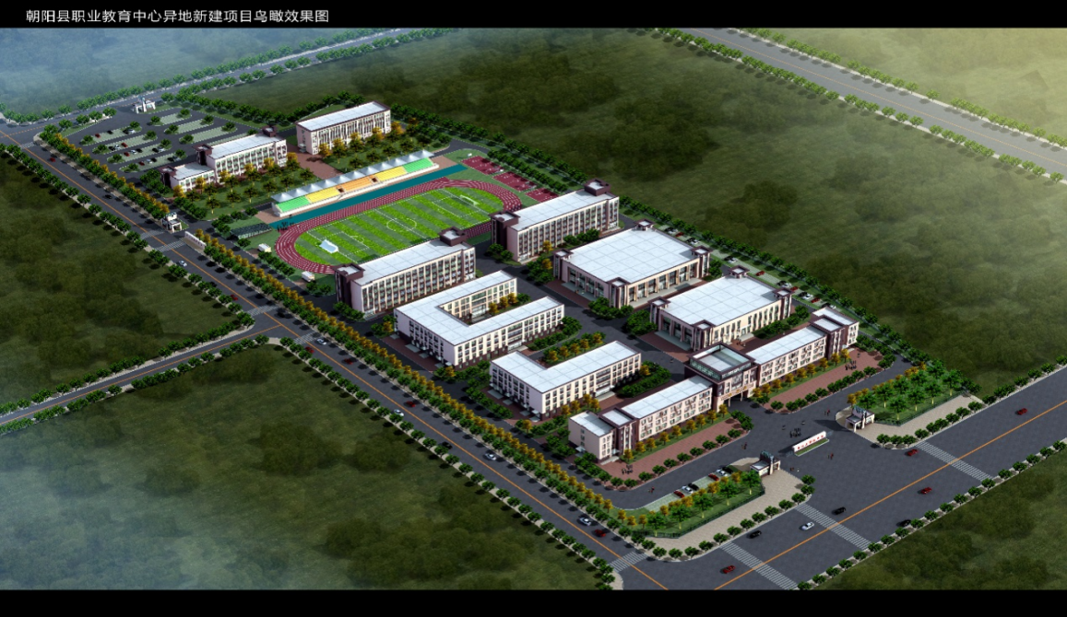
图34：朝阳县职教中心异地新建项目鸟瞰效果图（来源：朝阳县职教中心）

6.5经费保障
2024年，朝阳市中职免学费资助30440人次，金额3044万元;取得助学金学生5395人次，金额539.5万元，24名学生获得国家奖学金。具体情况统计见下表：
数据分析表14：免学费、助学金资金数据对比分析表
指 标 | 2023年 | 2024年
免学费总金额（万元） | 3001.8 | 3044
助学金总金额（万元） | 568.41 | 539.5

数据分析图14：免学费、助学金资金数据对比分析图
数据分析表15：免学费、助学金资助人次数据对比分析表
指 标 | 2023年 | 2024年
免学费学生数（人次） | 26284 | 30440
取得助学金学生数（人次） | 5170 | 5395

数据分析图15：免学费、助学金资助人次数据对比分析图

6.6教学资源保障
2024年，全市中等职业教育学校产权占地面积913209.13平方米；产权校舍建筑面积为476014.45平方米；固定资产总值124407.9485万元，其中教学实习仪器设备资产值为17004.2万元。教职工2183人，专任教师1660人，生师比9.88：1。专业教学资源库数40个，虚拟仿真实训基地数6个，生均教学科研仪器设备值10370.94元/生。具体情况统计见下表：
数据分析表16：教学资源数据对比分析表
指 标 | 2023年 | 2024年
生师比（%） | 9.31 | 9.88
生均教学科研仪器设备值 （元/生） | 9882.25 | 10370.94

数据分析图16：生均教学科研仪器设备值对比分析图

7.面临挑战

7.1现实挑战
一是各中职学校发展资源不均衡。各中职学校在成立时间先后、发展规模大小、班主任队伍发展水平、硬件设施等方面存在些许差异，导致各中职学校在工作运转、招生规模、师资队伍、班级德育水平等方面存在一定的差异性。
二是横向同等级别学校竞争大。省内以及省外新的中等职业学校不断涌现，所开设专业大多与新技术、新能源、新材料有关，且具备地理优势和就业优势，对于初中毕业生更具有吸引力，对部分县域职教中心以及民办中职学校的招生规模造成一定冲击。

7.2发展对策
一是坚持立德树人根本任务。推动习近平新时代中国特色社会主义思想进教材、进课堂、进头脑，推进职业院校思政课建设改革创新。落实职业院校专职思政课教师师生配比要求，做强思政教育工作队伍，做活思政教育工作形式，做优思政教育工作资源。积极培育和践行社会主义核心价值观，弘扬优秀中华传统文化和“朝阳红色文化”，加强职业道德、职业素养、职业行为习惯培养，职业精神、工匠精神、劳模精神等专题教育。
二是提升中职学校教师整体素质。鼓励中职学校实施“青蓝工程”，通过“结对子”，充分发挥优秀教师的榜样带头作用，带动新入职教师的迅速成长，帮助年轻教师提升教学能力、管理水平与育人能力。组织开展校级、市级教师教学能力比赛和班主任能力比赛，力求对接国赛、省赛标准，通过校级推选、资格审查等程序，选拔优秀教师团队、班主任参加省赛，以学促赛，以赛带学，通过赛事活动，直观感受发展空间与自身不足，倒逼教师队伍自觉自发提升专业技术水平和实践教学能力。
三是提高职业教育培养质量。实施新时代职业教育提质培优工程，注重内涵建设和特色发展，深化职业教育“三教”改革、“校企双元”和“岗课赛证”育人模式模式改革，打造一批高水平教学成果和专业群，全面提高技术技能人才培养质量。实施职业院校教师素质提高计划，加大职业教育“双师型”教师培养和高层次人才引进力度。推进信息技术与教育教学改革深度融合，优化职业教育人才培养模式，推动教育教学改革创新。

附表1 人才培养质量积分卡
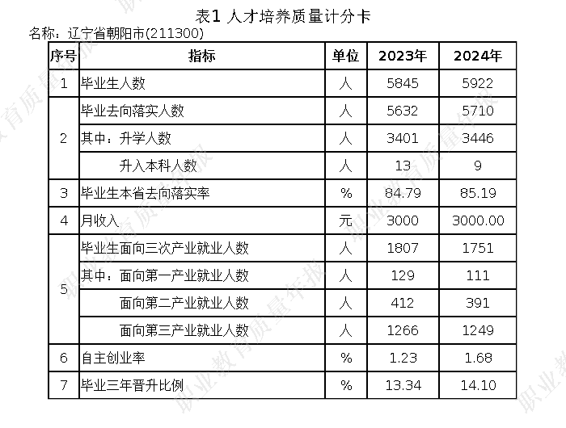

附表2 满意度调查表
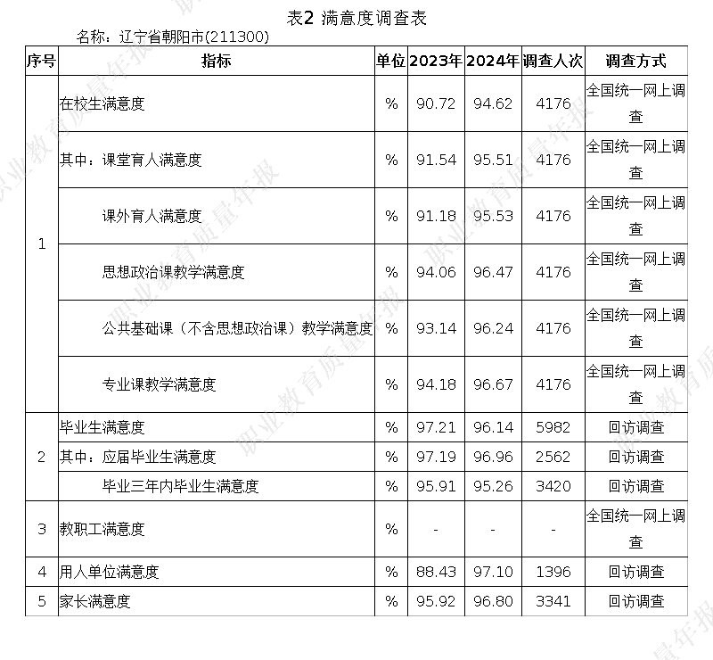

附表3 教学资源表
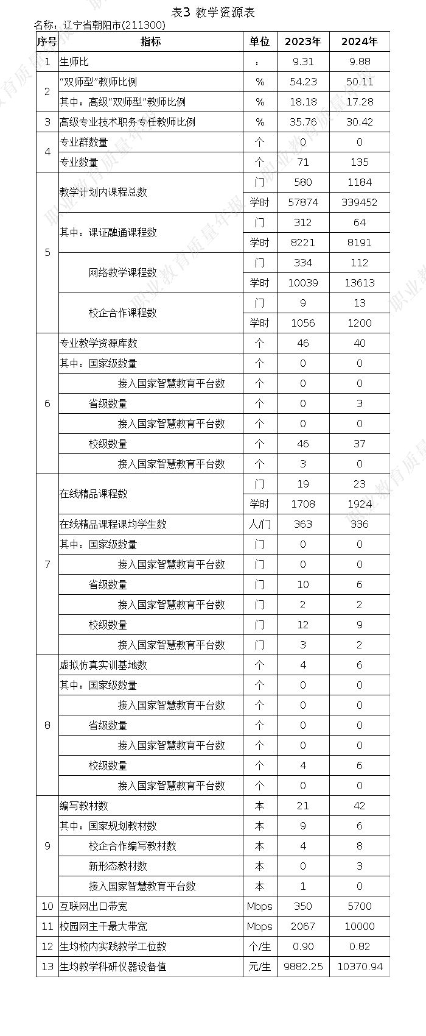

附表4 服务贡献表
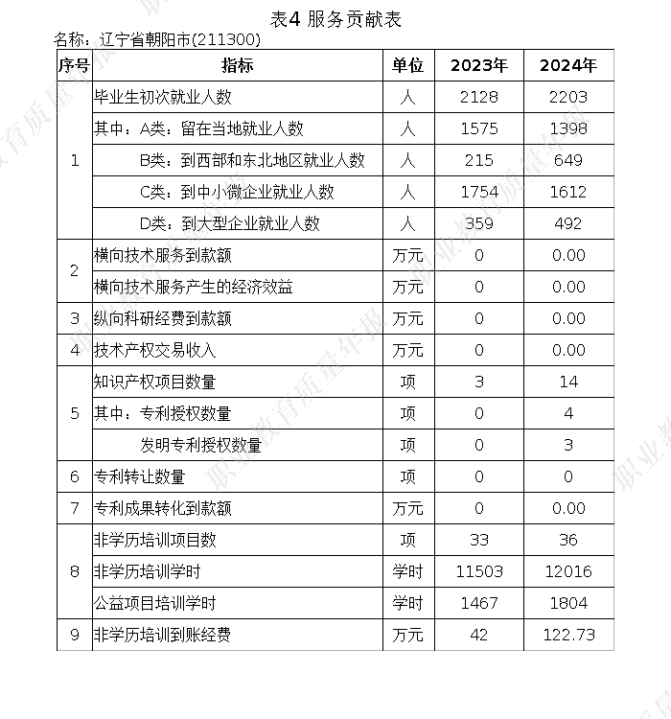

附表5 国际影响表

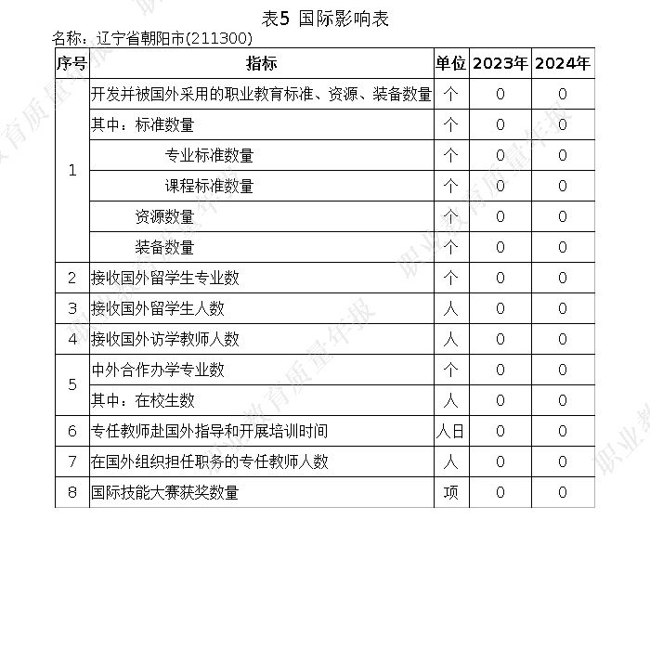

附表6 落实政策表
